Zu BASS 20-03 Nr. 11
Zu BASS 20-03 Nr. 17
Zu BASS 20-08 Nr. 6.1
Zu BASS 20-11 Nr. 2.1
Verordnung
über den Vorbereitungsdienst und die
Staatsprüfung für Lehrämter an Schulen
und zur Änderung von Vorschriften
der Lehrkräfteausbildung
Vom 7. Januar 2026
(GV. NRW. 2026 S. 93)
Auf Grund der § 7 Absatz 2 des Landesbeamtengesetzes vom 14. Juni 2016 (GV. NRW. S. 310, ber. S. 642), das zuletzt durch Artikel 1 des Gesetzes vom 27. Mai 2025 (GV. NRW. S. 464) geändert worden ist, § 7 Absatz 3, § 13 Absatz 3 Satz 1, insoweit jeweils im Einvernehmen mit dem Ministerium des Innern und dem Ministerium der Finanzen, und § 14 Absatz 5 Satz 2 Nummer 1 des Lehrerausbildungsgesetzes vom 12. Mai 2009 (GV. NRW. S. 308), das zuletzt durch Artikel 2 des Gesetzes vom 27. Mai 2025 (GV. NRW. S. 501) geändert worden ist, verordnet das Ministerium für Schule und Bildung:
Artikel 1
Verordnung über den Vorbereitungsdienst
und die Staatsprüfung für Lehrämter an Schulen
(Ordnung des Vorbereitungsdienstes und der Staatsprüfung – OVP)
Auf Grund des § 7 Absatz 3 des Lehrerausbildungsgesetzes vom 12. Mai 2009 (GV. NRW. S. 308), das zuletzt durch Artikel 2 des Gesetzes vom 27. Mai 2025 (GV. NRW. S. 501) geändert worden ist, verordnet das Ministerium für Schule und Bildung im Einvernehmen mit dem Ministerium des Innern und dem Ministerium der Finanzen:
Teil 1
Vorbereitungsdienst
§ 1
Ziel des Vorbereitungsdienstes
Der Vorbereitungsdienst bereitet Lehramtsanwärterinnen und Lehramtsanwärter als eigenverantwortlich Lernende auf die spätere berufliche Unterrichts- und Erziehungstätigkeit an Schulen vor. Auf der Grundlage der Kompetenzen und Standards für den Vorbereitungsdienst nach der Anlage 1 zu dieser Verordnung und eines von dem für Schulen zuständigen Ministerium zu erlassenden Kerncurriculums zielt die Ausbildung auf den Kompetenzerwerb in allen Handlungsfeldern des Berufs einer Lehrkraft. Die Ausbildung ist an den grundlegenden Kompetenzen für Unterricht, Erziehung, Beurteilung, Diagnostik, Beratung, Kooperation und einer datengestützten Schul- und Unterrichtsentwicklung sowie an den wissenschaftlichen und künstlerischen Anforderungen der Fächer auszurichten. Die Befähigung zur individuellen Förderung von Schülerinnen und Schülern, der Umgang mit Heterogenität unter Beachtung der Erfordernisse der Inklusion, die Stärkung von Demokratiekompetenz, die Bildung für nachhaltige Entwicklung sowie die Bildung in der digitalisierten Welt sind zu berücksichtigen. Den genannten Zielen dient die wissenschaftlich fundierte schulpraktische Ausbildung, die das Zentrum für schulpraktische Lehrkräfteausbildung und die Schule gemeinsam verantworten.
§ 2
Voraussetzung für die Einstellung in den
Vorbereitungsdienst und Dienstbezeichnungen
(1) In den Vorbereitungsdienst für ein Lehramt kann eingestellt werden, wer
1. die gesetzlichen Voraussetzungen für die Ernennung zur Beamtin oder zum Beamten erfüllt,
2. entweder
a) einen Abschluss als Master of Education gemäß der Lehramtszugangsverordnung vom 25. April 2016 (GV. NRW. S. 211) in der jeweils geltenden Fassung oder die Erste Staatsprüfung für das angestrebte Lehramt bestanden hat oder
b) eine Prüfung bestanden hat, die als gleichwertig geeignet für den Zugang zum Vorbereitungsdienst für das angestrebte Lehramt nach § 14 Absatz 1 des Lehrerausbildungsgesetzes vom 12. Mai 2009 (GV. NRW. S. 308), in der jeweils geltenden Fassung oder als Erste Staatsprüfung für das angestrebte Lehramt anerkannt worden ist und
3. im Zweifelsfall die erforderlichen deutschen Sprachkenntnisse nachweist.
Der Nachweis, dass in Nordrhein-Westfalen erworbene Masterabschlüsse nach Satz 1 Nummer 2 Buchstabe a die Anforderungen der Lehramtszugangsverordnung und des Lehrerausbildungsgesetzes erfüllen, wird in der Regel durch die vorlaufende Akkreditierung der Studiengänge erbracht (§ 1 Absatz 1 Satz 3 der Lehramtszugangsverordnung). Liegt die Prüfung nach Satz 1 Nummer 2 länger als fünf Jahre zurück, kann die Zulassung zum Vorbereitungsdienst vom Ergebnis eines Kolloquiums abhängig gemacht werden, in dem nachzuweisen ist, dass die Kenntnisse und Fähigkeiten den Ausbildungsvoraussetzungen noch entsprechen.
(2) Auszubildende im Vorbereitungsdienst werden in dieser Verordnung als Lehramtsanwärterinnen oder Lehramtsanwärter bezeichnet. Die Auszubildenden, die ein Lehramt der Laufbahngruppe 2, erstes Einstiegsamt, anstreben, führen während des Vorbereitungsdienstes die Dienstbezeichnung „Lehramtsanwärterin“ oder „Lehramtsanwärter“ für das entsprechende Lehramt. Die Auszubildenden, die ein Lehramt der Laufbahngruppe 2, zweites Einstiegsamt, anstreben, führen die Dienstbezeichnung „Studienreferendarin“ oder „Studienreferendar“ für das entsprechende Lehramt.
§ 3
Ausbildungsbehörde
Ausbildungsbehörde ist die Bezirksregierung. Sie weist die Lehramtsanwärterinnen und Lehramtsanwärter den Zentren für schulpraktische Lehrkräfteausbildung zu.
§ 4
Einstellungsantrag
(1) Der Antrag auf Einstellung in den Vorbereitungsdienst ist an die Bezirksregierung zu richten, in deren Bezirk die Einstellung angestrebt wird. Der Antrag muss mit den erforderlichen Unterlagen spätestens am 15. Dezember des Vorjahres vor dem Einstellungstermin vorliegen. Das für Schulen zuständige Ministerium kann bei besonderem Bedarf für einzelne Lehrämter andere oder zusätzliche Termine bestimmen oder auf Termine verzichten.
(2) Dem Antrag nach Absatz 1 sind insbesondere die in der Anlage 2 zu dieser Verordnung genannten Unterlagen beizufügen.
(3) Das Masterzeugnis oder das Zeugnis über die Erste Staatsprüfung, das Zeugnis über eine Erweiterungsprüfung, das Zeugnis über eine Prüfung für ein weiteres Lehramt, die Bevollmächtigung zur Erteilung von Religionsunterricht, der Nachweis der fachpraktischen Tätigkeit, der Nachweis von Kompetenzen in Erster Hilfe sowie im Rettungsschwimmen für den Sportunterricht, der Nachweis über einen Masernschutz und das Zeugnis über eine anerkannte Prüfung sowie der Anerkennungsbescheid können nachgereicht werden. Das für Schulen zuständige Ministerium kann dafür aus Gründen der zeitgerechten Durchführung des Einstellungsverfahrens Termine festlegen. Das Masterzeugnis gilt auch dann als fristgerecht vorgelegt, wenn die Bewerberin oder der Bewerber bereits alle erforderlichen Leistungen für den jeweiligen Abschluss erfolgreich erbracht hat und die jeweilige Universität dies dem für Schulen zuständigen Ministerium innerhalb der nach Satz 2 festgelegten Frist in elektronischer Form bestätigt. In den Fällen eines Zeugnisses über die Erste Staatsprüfung gilt Satz 3 entsprechend mit der Maßgabe, dass die Bestätigung durch das Prüfungsamt erfolgt. Wird der Abschluss an Universitäten anderer Länder erbracht, weisen die Bewerberinnen und Bewerber das Vorliegen der nach Satz 3 erforderlichen Leistungen gegenüber der zuständigen Anerkennungsbehörde nach. Die Bewerberin oder der Bewerber reicht das Masterzeugnis oder das Zeugnis unverzüglich der einstellenden Bezirksregierung und im Fall des Satzes 5 auch der Anerkennungsbehörde nach.
(4) Die Fristen in den Absätzen 1 und 3 sind Ausschlussfristen. Bei Fristversäumnis ist die Wiedereinsetzung in den vorigen Stand ausgeschlossen.
§ 5
Einstellung
(1) Die Einstellung erfolgt zum 1. Mai eines jeden Jahres. Das für Schulen zuständige Ministerium kann bei besonderem Bedarf zusätzliche Einstellungstermine für einzelne Lehrämter bestimmen. Zum Einstellungstermin 1. Mai und zu anderen Einstellungsterminen, die auf einen Sonnabend, Sonntag oder Feiertag fallen, wird die Ernennungsurkunde als Wirkungsurkunde an einem vorausgehenden Werktag ausgehändigt.
(2) Die Einstellung erfolgt nicht, wenn die Fächer (Unterrichtsfächer, Lernbereiche, berufliche Fachrichtungen, sonderpädagogische Fachrichtungen) und ihre Mindestzahl nicht den im Land Nordrhein-Westfalen geltenden Bestimmungen entsprechen. Das für Schulen zuständige Ministerium kann in besonders begründeten Fällen Ausnahmen zulassen, wenn eine Ausbildung in einem Zentrum für schulpraktische Lehrkräfteausbildung fachlich möglich und durchführbar ist. Die Einstellung erfolgt auch nicht, wenn die Bewerberin oder der Bewerber im Rahmen eines Vorbereitungsdienstes für ein entsprechendes Lehramt eine Staatsprüfung endgültig nicht bestanden hat.
(3) Nach einer Entlassung aus dem Vorbereitungsdienst auf eigenen Antrag kann einmalig eine Wiedereinstellung erfolgen, wenn zwischen Entlassung und Wiedereinstellung ein Zeitraum von mindestens zwei Jahren liegt. Vor der Entlassung weist die Bezirksregierung auf den mit der Entlassung gegebenenfalls einhergehenden Rücktritt vom Prüfungsverfahren gemäß § 40 hin. Eine erneute Wiedereinstellung nach einer weiteren vorzeitigen Entlassung aus dem Vorbereitungsdienst oder eine Wiedereinstellung innerhalb der Frist nach Satz 1 sind nur dann möglich, wenn die Beendigung aus wichtigem Grund auf eigenen Antrag erfolgt ist. Wichtige Gründe sind insbesondere Familienzusammenführung, Kindererziehung, alleinige Verantwortung für einen ärztlich anerkannten Pflegefall, längere schwere Erkrankung oder berufliche Weiterqualifizierung für den Beruf einer Lehrkraft außerhalb eines Vorbereitungsdienstes; ausbildungsfachliche Gründe sind keine wichtigen Gründe. Ist die Bewerberin oder der Bewerber in einem anderen Land bereits in ein Prüfungsverfahren zum Ablegen einer entsprechenden Staatsprüfung eingetreten, kann die Einstellung nur erfolgen, wenn über den wichtigen Grund nach Satz 3 hinaus im Einzelfall zwingende soziale Gründe vorliegen.
(4) Im Sinne des Absatzes 2 Satz 3 gelten als entsprechendes Lehramt auch nordrhein-westfälische Lehrämter nach früherem Recht:
1. für das Lehramt an Grundschulen: das Lehramt für die Primarstufe und das Lehramt an Grund-, Haupt- und Realschulen und den entsprechenden Jahrgangsstufen der Gesamtschulen (Studienschwerpunkt Grundschule),
2. für das Lehramt an Haupt-, Real-, Sekundar- und Gesamtschulen: das Lehramt an Haupt-, Real- und Gesamtschulen, das Lehramt für die Sekundarstufe I und das Lehramt an Grund-, Haupt- und Realschulen und den entsprechenden Jahrgangsstufen der Gesamtschulen (Studienschwerpunkt Haupt-, Real- und Gesamtschule),
3. für das Lehramt an Gymnasien und Gesamtschulen: das Lehramt für die Sekundarstufe I und das Lehramt für die Sekundarstufe II,
4. für das Lehramt an Berufskollegs: das Lehramt für die Sekundarstufe II und
5. für das Lehramt für sonderpädagogische Förderung: das Lehramt für Sonderpädagogik.
Soweit noch Wiedereinstellungen für das Lehramt an Grund-, Haupt- und Realschulen und den entsprechenden Jahrgangsstufen der Gesamtschulen beantragt werden, gilt Satz 1 Nummer 1 und Nummer 2 entsprechend.
§ 6
Dienstverhältnis
(1) Mit der Einstellung in den Vorbereitungsdienst werden die Lehramtsanwärterinnen und Lehramtsanwärter in das Beamtenverhältnis auf Widerruf berufen. Die Bezirksregierungen sind Dienstvorgesetzte Stellen, die Leiterinnen und Leiter der Zentren für schulpraktische Lehrkräfteausbildung sind Vorgesetzte der Lehramtsanwärterinnen und Lehramtsanwärter.
(2) Das Beamtenverhältnis endet zu dem Zeitpunkt, zu dem das Prüfungsergebnis über die bestandene oder endgültig nicht bestandene Staatsprüfung schriftlich bekannt gegeben worden ist.
(3) Die Lehramtsanwärterin oder der Lehramtsanwärter kann insbesondere dann entlassen werden, wenn
1. sie oder er durch ihr oder sein Verhalten zu erheblichen Beanstandungen Anlass gibt oder
2. sie oder er aus von ihr oder ihm zu vertretenden ausbildungsfachlichen Gründen bis zum Ende der ersten Hälfte ihrer oder seiner Ausbildung nicht kontinuierlich selbstständig im Unterricht eingesetzt werden konnte.
(4) Bei einer Entlassung auf eigenen Antrag entscheidet die Bezirksregierung aufgrund der Angaben der Antragstellerin oder des Antragstellers über das Vorliegen eines wichtigen Grundes im Sinne des § 5 Absatz 3 Satz 3 im Zeitpunkt der Entlassung und informiert zuvor über die Folgen der Entlassung.
§ 7
Dauer des Vorbereitungsdienstes
(1) Der Vorbereitungsdienst dauert 18 Monate.
(2) Von Amts wegen sind Zeiten eines für das angestrebte oder ein vergleichbares Lehramt geleisteten Vorbereitungsdienstes anzurechnen. Auf Antrag können Zeiten einer beruflichen Tätigkeit, die nach Art und Umfang geeignet ist, die für das angestrebte Lehramt erforderlichen Fähigkeiten zu vermitteln, auf den Vorbereitungsdienst angerechnet werden. Es sind jedoch mindestens zwölf Monate zu leisten. Ein Antrag ist spätestens bis zum Ablauf des vierten Ausbildungsmonats zu stellen.
(3) Der Vorbereitungsdienst kann auf Antrag aus besonderen Gründen in der Regel um bis zu sechs Monate verlängert werden. Besondere Gründe sind insbesondere Beurlaubung, Krankheit oder Schwangerschaft, soweit Ausfallzeiten mit einer Gesamtdauer von mehr als sechs Wochen entstehen.
(4) Bei der Entscheidung der Ausbildungsbehörde über eine Anrechnung oder Verlängerung des Vorbereitungsdienstes sind der Ausbildungsstand und Leistungsstand zu berücksichtigen.
§ 8
Ausbildung im Vorbereitungsdienst
Die Ausbildung der Lehramtsanwärterinnen und Lehramtsanwärter findet in zwei Fächern der Masterprüfung oder der Ersten Staatsprüfung statt. Sie wird in einem Unterrichtsfach durchgeführt, sofern die Prüfung nach Satz 1 in Nordrhein-Westfalen in nur einem Unterrichtsfach abgelegt werden konnte. An die Stelle eines der beiden Fächer kann nach Wahl der Lehramtsanwärterinnen und Lehramtsanwärter das Fach einer Erweiterungsprüfung treten. Für Lehramtsanwärterinnen und Lehramtsanwärter, die in einer modernen Fremdsprache und einem geeigneten Sachfach ausgebildet werden, können besondere Ausbildungsangebote für den bilingualen Unterricht geschaffen werden. Im Übrigen gelten besondere Regelungen nach den §§ 24 bis 28.
§ 9
Vorbereitungsdienst in Teilzeit
(1) Der Vorbereitungsdienst kann aus den in § 64 Absatz 1 Satz 1 des Landesbeamtengesetzes vom 14. Juni 2016 (GV. NRW. S. 310, ber. S. 642) in der jeweils geltenden Fassung und in § 164 Absatz 5 des Neunten Buches Sozialgesetzbuch vom 23. Dezember 2016 (BGBl. I S. 3234), das zuletzt durch Artikel 6 des Gesetzes vom 22. Dezember 2023 (BGBl. 2023 I Nr. 412) geändert worden ist, jeweils genannten Gründen auf Antrag als Vorbereitungsdienst in Teilzeit ausgestaltet werden. Die Teilzeit umfasst 75 Prozent der regelmäßigen Arbeitszeit und bewirkt eine Dauer des Vorbereitungsdienstes von 24 Monaten.
(2) Die Ausbildung an Zentren für schulpraktische Lehrkräfteausbildung erfolgt im vierten Ausbildungshalbjahr insbesondere durch personenorientierte Beratung, fachbezogene Beratung und Unterrichtsbesuche. § 11 Absatz 1 bis 3 findet insoweit keine Anwendung.
(3) Die Ausbildung an Schulen nach § 13 Absatz 6 umfasst durchschnittlich in den ersten drei Ausbildungshalbjahren neun Wochenstunden, im vierten Ausbildungshalbjahr 15 Wochenstunden. Davon entfallen auf den selbstständigen Unterricht in drei vollständigen Schulhalbjahren durchschnittlich sechs Wochenstunden. Über die Ausbildung hinausgehender selbstständiger Unterricht im Sinne des § 13 Absatz 8 kann erst nach Ablegen der Unterrichtspraktischen Prüfungen übertragen werden.
(4) Der Antrag auf Teilzeit ist bei der Ausbildungsbehörde mit dem Einstellungsantrag nach § 4 Absatz 1 zu stellen. § 4 Absatz 4 findet Anwendung. Nach diesem Zeitpunkt kann Teilzeit nur bewilligt werden, wenn nachträglich ein Grund im Sinne des Absatzes 1 eingetreten ist und der Antrag auf Teilzeit unverzüglich, spätestens aber einen Monat vor Einstellung in den Vorbereitungsdienst gestellt wird.
(5) Nach Ablauf der in Absatz 4 Satz 2 genannten Frist kann Teilzeit nach Absatz 1 nur zu Beginn des auf die Einstellung folgenden ersten oder zweiten Schulhalbjahres bewilligt werden. Der Antrag auf Teilzeit muss spätestens einen Monat vor Beginn des jeweiligen Schulhalbjahres gestellt werden.
(6) Abweichend von Absatz 5 kann Teilzeit in den ersten zwölf Monaten des Vorbereitungsdienstes auch unmittelbar im Anschluss an eine
1. Schutzfrist im Sinne des § 3 Absatz 2 des Mutterschutzgesetzes vom 23. Mai 2017 (BGBl. I S. 1228) in der jeweils geltenden Fassung,
2. Elternzeit nach § 9 der Freistellungs- und Urlaubsverordnung NRW vom 10. Januar 2012 (GV. NRW. S. 2, ber. S. 92), die zuletzt durch Verordnung vom 10. September 2024 (GV. NRW. S. 620) geändert worden ist,
3. Pflegezeit nach § 16 Absatz 1 Nummer 2 Buchstabe a der Freistellungs- und Urlaubsverordnung NRW oder
4. Feststellung einer Schwerbehinderung der Lehramtsanwärterin oder des Lehramtsanwärters
bewilligt werden.
Der Antrag auf Teilzeit nach Satz 1 Nummer 1 bis 3 muss spätestens einen Monat vor dem Ablauf der Schutzfrist oder dem Ende der Eltern- oder Pflegezeit gestellt werden.
(7) Die Teilzeit kann nur für die gesamte Dauer des Vorbereitungsdienstes bewilligt werden, im Falle nachträglicher Bewilligung im Sinne der Absätze 5 und 6 für die gesamte verbleibende Dauer bis zum Ende des Vorbereitungsdienstes. Der Wegfall des Grundes im Sinne des Absatzes 1 ist der Ausbildungsbehörde unverzüglich mitzuteilen. Entfällt der Grund vor Beginn der letzten neun Monate des in Teilzeit ausgestalteten Vorbereitungsdienstes, erfolgt zum nächsten Schulhalbjahr ein Wechsel in den Vorbereitungsdienst in Vollzeit. Bis zu dem in Satz 3 genannten Zeitpunkt ist ein Wechsel in den Vorbereitungsdienst in Vollzeit unter den in § 64 Absatz 4 Satz 2 des Landesbeamtengesetzes genannten Voraussetzungen auch ohne den Wegfall des Grundes im Sinne des Absatzes 1 zum Schulhalbjahr zuzulassen. Ein entsprechender Antrag muss spätestens einen Monat vor Beginn des jeweiligen Schulhalbjahres gestellt werden. In den Fällen der Sätze 3 und 4 ist eine erneute Bewilligung von Teilzeit ausgeschlossen.
(8) Durch einen Wechsel zwischen Vollzeit und Teilzeit sollen die insgesamt im Vorbereitungsdienst zu erteilenden 18 Wochenstunden selbstständigen Unterrichts nicht überschritten oder unterschritten werden. Dies wird durch individuelle Ausbildungspläne unter Berücksichtigung der bisherigen Ausbildungsleistungen sichergestellt.
§ 10
Verantwortung für die Ausbildung
(1) Die Gesamtverantwortung für die Ausbildung trägt die Leiterin oder der Leiter des Zentrums für schulpraktische Lehrkräfteausbildung; die Verantwortung für die lehramtsbezogene Ausbildung tragen die Seminarleiterinnen und Seminarleiter. Die Verantwortung für die schulische Ausbildung und die Auswahl geeigneter Ausbildungslehrkräfte sowie für den Unterricht der Lehramtsanwärterinnen und Lehramtsanwärter trägt die Schulleiterin oder der Schulleiter. Die Leitungen des Zentrums für schulpraktische Lehrkräfteausbildung und der Schule arbeiten im Interesse der Ausbildung zusammen.
(2) Im Sinne der Kohärenz der Ausbildungsphasen sollen Seminarausbilderinnen und Seminarausbilder im Rahmen der mit dem Praxissemester verbundenen Aufgaben in Fachverbünden der Ausbildungsregion mitwirken.
(3) Für Seminarausbilderinnen und Seminarausbilder werden Fortbildungsmaßnahmen zur Erfüllung ihrer Aufgaben vorgehalten. Seminarausbilderinnen und Seminarausbilder sind verpflichtet, sich zur Erhaltung und weiteren Entwicklung ihrer Kenntnisse und Fähigkeiten selbst fortzubilden und an dienstlichen Fortbildungsmaßnahmen auch in der für Schulen unterrichtsfreien Zeit teilzunehmen. Im Benehmen mit der Leiterin oder dem Leiter des Zentrums für schulpraktische Lehrkräfteausbildung stellt die Seminarleiterin oder der Seminarleiter jährlich eine verbindliche Fortbildungsplanung auf und entscheidet über die Auswahl von Teilnehmerinnen und Teilnehmern an Fortbildungsveranstaltungen. Gegenstand der Fortbildungsplanung sollen auch Fortbildungen für das gesamte Kollegium des Seminars oder dessen Teilgruppen sein.
(4) An Zentren für schulpraktische Lehrkräfteausbildung mit weniger als drei lehramtsbezogenen Seminaren leitet die Leiterin oder der Leiter des Zentrums für schulpraktische Lehrkräfteausbildung zugleich ein lehramtsbezogenes Seminar.
§ 11
Ausbildung an Zentren für schulpraktische
Lehrkräfteausbildung
(1) Für die Ausbildungsveranstaltungen ist dem Zentrum für schulpraktische Lehrkräfteausbildung wöchentlich ein Tag vorbehalten. Weitere Absprachen zwischen dem Zentrum für schulpraktische Lehrkräfteausbildung und den zugeordneten Schulen sind möglich. Die Ausbildung kann in allen Formen von Präsenz- und etwaiger Distanzausbildung stattfinden.
(2) Für die Ausbildung stehen durchschnittlich sieben Wochenstunden zur Verfügung. Die Ausbildung erfolgt
1. in jeweils zweistündigen fächerbezogenen Ausbildungsgruppen und
2. in einer dreistündigen, überfachlichen Ausbildungsgruppe.
Abweichungen von Satz 2 sind in begründeten Ausnahmefällen mit Zustimmung der Bezirksregierungen möglich. Professionelle Lerngemeinschaften, in denen Lehramtsanwärterinnen und Lehramtsanwärter zusammenarbeiten, sind Bestandteil dieser Ausbildung und so anzulegen, dass sie sich an der fachlichen und überfachlichen Seminararbeit orientieren. Die Seminarausbilderinnen und Seminarausbilder verantworten die Organisation, Steuerung und Rückkoppelung der professionellen Lerngemeinschaften gemäß dem lehramtsbezogenen Ausbildungsprogramm.
(3) Zur Ausbildung gehört auch die personenorientierte Beratung. Diese wird von Leiterinnen und Leitern überfachlicher Ausbildungsgruppen der Zentren für schulpraktische Lehrkräfteausbildung durchgeführt, die die Leistungen der Lehramtsanwärterin oder des Lehramtsanwärters nicht benoten, nicht an der jeweiligen Langzeitbeurteilung nach § 18 Absatz 4 beteiligt werden dürfen und nicht am Verfahren der jeweiligen Staatsprüfung beteiligt sind.
(4) Im Verlauf des ersten Ausbildungsquartals findet eine Kompaktphase im Umfang von fünf Tagen statt, die nicht aufeinander folgen müssen. Die Kompaktphase sowie das erste Ausbildungsquartal dienen in besonderer Weise zur Vorbereitung auf den selbstständigen Unterricht und beinhalten auch die Erstellung gemeinsamer Unterrichtsplanungen durch die Lehramtsanwärterinnen und Lehramtsanwärter mit der Seminarausbilderin oder dem Seminarausbilder.
(5) Die Zentren für schulpraktische Lehrkräfteausbildung nehmen die Ausbildungsaufgaben auf der Grundlage des Kerncurriculums gemäß § 1 und des Schul- und Dienstrechts in fächerbezogenen und überfachlichen Ausbildungsgruppen sowie in anderen Formen wahr. Lehramtsanwärterinnen und Lehramtsanwärter können, unter Beachtung der ausbildungsfachlichen Standards, in fächerbezogenen oder überfachlichen Ausbildungsgruppen eines anderen Lehramts ausgebildet werden, wenn dies zur Erfüllung ihres Ausbildungsanspruchs erforderlich ist. Die Zentren für schulpraktische Lehrkräfteausbildung können gemeinsame fächerbezogene Ausbildungsgruppen für mehr als ein Fach bilden, insbesondere im Bereich der verwandten beruflichen Fachrichtungen nach § 5 Absatz 3 der Lehramtszugangsverordnung. Die Lehramtsanwärterinnen und Lehramtsanwärter sind zur Teilnahme an den Ausbildungsveranstaltungen verpflichtet.
(6) Lehramtsanwärterinnen oder Lehramtsanwärter können von den Seminarausbilderinnen und Seminarausbildern sowie den Schulleiterinnen und Schulleitern zu jedem Zeitpunkt ihres Ausbildungsverlaufs Auskunft über ihren Ausbildungsstand erhalten. Dabei sind sowohl die fächerbezogenen als auch die überfachlichen Kompetenzen sämtlicher Handlungsfelder auf der Grundlage von in Ausbildungssituationen aller Art gemachten Beobachtungen in ihrer Gesamtheit zu bewerten.
(7) Die Leiterin oder der Leiter des Zentrums für schulpraktische Lehrkräfteausbildung, die Leiterinnen und Leiter der Seminare und die Fachleiterinnen und Fachleiter sowie weitere Beauftragte führen als Seminarausbilderinnen und Seminarausbilder fächerbezogene und überfachliche Ausbildungsveranstaltungen durch. Fachleiterinnen und Fachleiter sollen neben ihrer Ausbildungstätigkeit auch selbst als Lehrkraft im Unterricht eingesetzt sein. Sie nehmen an dienstlichen Veranstaltungen des Zentrums für schulpraktische Lehrkräfteausbildung teil und wirken bei der Entwicklung des Seminars sowie des Zentrums mit. Seminarausbilderinnen und Seminarausbilder dürfen Ausbildungsaufgaben im Rahmen ihrer Prüfungsberechtigung nach § 34 Absatz 4 wahrnehmen.
(8) Die Leiterin oder der Leiter des Zentrums für schulpraktische Lehrkräfteausbildung sowie die Leiterinnen und Leiter der Seminare führen im Durchschnitt des Zentrums für schulpraktische Lehrkräfteausbildung Ausbildungsveranstaltungen für insgesamt mindestens zehn Lehramtsanwärterinnen und Lehramtsanwärter durch. Der Umfang der Ausbildungsleistungen der Leiterin oder des Leiters des Zentrums für schulpraktische Lehrkräfteausbildung kann aufgrund standortspezifischer Erfordernisse nach Zustimmung der Bezirksregierung befristet hiervon abweichen.
(9) Maßnahmen zur Gewinnung und zum Einsatz von Seminarausbilderinnen und Seminarausbildern dienen der Erfüllung gesetzlicher Ausbildungsansprüche der Lehramtsanwärterinnen und Lehramtsanwärter. Bezirksregierungen, Zentren für schulpraktische Lehrkräfteausbildung und Schulen wirken zu diesem Zweck zusammen.
(10) Eine vorübergehende Beauftragung von Lehrkräften als Seminarausbilderin oder Seminarausbilder durch die Bezirksregierung ist insbesondere dann möglich, wenn und soweit
1. ein Verfahren zur Neubestellung einer Fachleiterin oder eines Fachleiters nicht rechtzeitig durchgeführt und abgeschlossen werden kann, um den Ausbildungsbetrieb aufrecht zu erhalten oder
2. absehbar kein kontinuierlicher Bedarf an Seminarausbilderinnen oder Seminarausbildern im jeweiligen Fach besteht.
(11) Seminarausbilderinnen und Seminarausbilder können durch die Bezirksregierung für die Ausbildung in mehr als einem Fach vorübergehend oder dauerhaft beauftragt werden, soweit die erforderlichen Kompetenzen nachgewiesen sind.
(12) Die Gewährung von Anrechnungsstunden für Fachleiterinnen und Fachleiter sowie vorübergehend beauftragte Lehrkräfte für die Wahrnehmung von Ausbildungsaufgaben richtet sich nach Anlage 3 zu dieser Verordnung. Bei der Übertragung von Aufgaben der Lehrkräfteausbildung ist zu gewährleisten, dass die Summe der einer Lehrkraft zu gewährenden Anrechnungsstunden, unter Berücksichtigung des eigenen Unterrichts sowie sonstiger Anrechnungs- und Ermäßigungsstunden, die für die jeweilige Lehrkraft geltende Zahl der dienst- oder arbeitsrechtlich geschuldeten wöchentlichen Pflichtstunden nicht überschreitet.
§ 12
Unterrichtsbesuche
(1) Die Seminarausbilderinnen und Seminarausbilder der fächerbezogenen Ausbildung besuchen die Lehramtsanwärterinnen und Lehramtsanwärter im Unterricht. In den beiden Fächern finden, auch im Rahmen des selbständigen Unterrichts, in der Regel insgesamt zehn Unterrichtsbesuche statt. Die Besuche dienen der Anleitung, Beratung und Unterstützung.
(2) Umfang und Gestaltung des eingesehenen Unterrichts orientieren sich an der schulischen Praxis im Kontext der jeweiligen schulischen Bedingungsfelder, der Unterricht stellt eine authentische Situation in der jeweiligen Lerngruppe dar. Davon unbeschadet gelten für die Bewertung des eingesehenen Unterrichts die landesweiten Standards im Sinne des Absatzes 4 Satz 5. Die Lehramtsanwärterin oder der Lehramtsanwärter kann einem Beratungsanliegen folgend eigene Schwerpunkte setzen.
(3) Die Seminarausbilderinnen und Seminarausbilder legen im Benehmen mit der Lehramtsanwärterin oder dem Lehramtsanwärter die Termine für die Unterrichtsbesuche fest. Die Lehramtsanwärterin oder der Lehramtsanwärter legt spätestens ab dem dritten Unterrichtsbesuch des jeweiligen Fachs eine höchstens fünfseitige Planung des Unterrichts vor, wenn der Besuch mindestens drei Werktage zuvor terminiert war. Die Planung umfasst insbesondere eine Analyse der Lernausgangslage, die angestrebten Lernziele und den geplanten Verlauf des Unterrichts einschließlich der daraus abgeleiteten zentralen lernwirksamen Entscheidungen in Bezug auf Didaktik und Methodik des jeweiligen Faches. In der Planung soll auch die Einbindung der Lehramtsanwärterin oder des Lehramtsanwärters in Formen der Zusammenarbeit innerhalb kollegialer Gruppen deutlich werden.
(4) Nach jedem Unterrichtsbesuch wird auf Grundlage des eingesehenen Unterrichts ein Beratungsgespräch geführt. Dessen wesentlichen Inhalte sowie konkrete Entwicklungsziele werden in Abstimmung zwischen der Lehramtsanwärterin oder dem Lehramtsanwärter und der Seminarausbilderin oder dem Seminarausbilder in einem Ergebnisprotokoll festgehalten, das zugleich als Grundlage für weitere Beratungsgespräche dient. Nach dem dritten Unterrichtsbesuch des jeweiligen Faches erfolgt im Anschluss an das Beratungsgespräch eine erweiterte Rückmeldung der Seminarausbilderin oder des Seminarausbilders zum gesamten Ausbildungsstand der Lehramtsanwärterin oder des Lehramtsanwärters in allen Handlungsfeldern. Diese Rückmeldung enthält auch die Angabe eines Notenbereichs. Dabei ist Maßstab, inwieweit die Leistungen bei gleichbleibendem Ausbildungsverlauf den Anforderungen am Ende der Ausbildung nach Anlage 1 entsprechen könnten.
(5) Die Unterrichtsbesuche der Seminarausbilderinnen und Seminarausbildern der fächerbezogenen Ausbildung bilden neben anderen Ausbildungssituationen eine Grundlage für die Beurteilungsbeiträge gemäß § 18 Absatz 2, werden aber nicht als einzelne Ausbildungssituation benotet. Hiervon abweichend wird ab dem vierten Unterrichtsbesuch des jeweiligen Fachs der Lehramtsanwärterin oder dem Lehramtsanwärter ein Notenbereich genannt. Dabei ist Maßstab, inwieweit die Leistungen bei gleichbleibendem Ausbildungsverlauf in Bezug auf Planung und Durchführung von Unterricht den Anforderungen zum Ende der Ausbildung nach Anlage 1 entsprechen könnten.
(6) Darüber hinaus sollen Seminarausbilderinnen und Seminarausbilder der überfachlichen Ausbildung die Lehramtsanwärterinnen und Lehramtsanwärter im Unterricht besuchen. Auch diese geben den Lehramtsanwärterinnen und Lehramtsanwärtern Rückmeldungen in einem anschließenden Beratungsgespräch. Die Rückmeldungen beziehen sich auf die in Anlage 1 aufgeführten Kompetenzen und Standards. Die Nennung eines Notenbereiches gemäß Absatz 5 Satz 2 erfolgt nicht.
§ 13
Ausbildung an Schulen
(1) Die schulpraktische Ausbildung findet an Schulen auf der Grundlage des Kerncurriculums gemäß § 1 statt. Alle Schulen sind Ausbildungsschulen. Die Bezirksregierung ordnet sie den Zentren für schulpraktische Lehrkräfteausbildung zu. Genehmigte Ersatzschulen im Sinne des § 100 Absatz 2 bis 4 des Schulgesetzes NRW vom 15. Februar 2005 (GV. NRW. S. 102) in der jeweils geltenden Fassung können mit Zustimmung des Trägers Ausbildungsschulen sein.
(2) Die Leiterin oder der Leiter des Zentrums für schulpraktische Lehrkräfteausbildung weist nach vorangegangener Abstimmung im Auftrag der Bezirksregierung Lehramtsanwärterinnen und Lehramtsanwärter einer Schule zu (Dienstort). Zuweisungen an eine Ersatzschule erfolgen nur nach Zustimmung des Schulträgers, der Schulleitung und der Lehramtsanwärterin oder des Lehramtsanwärters.
(3) Die Ausbildung umfasst Hospitationen und Ausbildungsunterricht (Unterricht unter Anleitung und selbstständiger Unterricht) in allen Formen von Präsenz- und etwaigem Distanzunterricht einschließlich kooperativ gestalteter Unterrichtsformen, in die die Lehramtsanwärterinnen und Lehramtsanwärter an der jeweiligen Schule eingebunden sind. Sie erstreckt sich auf alle Handlungsfelder des Berufs einer Lehrkraft.
(4) Die Ausbildung umfasst in jedem Fach mindestens eine Hospitation der Lehramtsanwärterin oder des Lehramtsanwärters in einem von den Seminarausbilderinnen und Seminarausbildern verantworteten Unterricht. In der Regel finden Unterrichtshospitationen nach Satz 1 im ersten Ausbildungsquartal an der Schule der Seminarausbilderin oder des Seminarausbilders statt. Erforderlichenfalls können Hospitationen im zweiten Ausbildungsquartal an der Schule der Lehramtsanwärterin oder des Lehramtsanwärters stattfinden. Darüber hinaus können Lehramtsanwärterinnen und Lehramtsanwärter auch in Unterricht von Seminarausbilderinnen und Seminarausbildern der überfachlichen Ausbildung sowie anderer Lehramtsanwärterinnen und Lehramtsanwärter hospitieren.
(5) Die Lehramtsanwärterin oder der Lehramtsanwärter soll im Verlauf der Ausbildung in unterschiedlichen Jahrgangsstufen sowie, soweit vorhanden, in unterschiedlichen Schulstufen und Bildungsgängen der jeweiligen Schulform eingesetzt werden.
(6) Die Ausbildung umfasst durchschnittlich 14 Wochenstunden. Davon entfallen auf den selbstständigen Unterricht in zwei vollständigen Schulhalbjahren durchschnittlich neun Wochenstunden.
(7) Von den insgesamt im Vorbereitungsdienst zu erteilenden 18 Wochenstunden selbstständigen Unterrichts erhält die Schule für Ausbildungszwecke insgesamt zwei Anrechnungsstunden.
(8) Die Schulleiterin oder der Schulleiter setzt im Benehmen mit der Seminarleiterin oder dem Seminarleiter die Lehramtsanwärterin oder den Lehramtsanwärter im selbstständigen Unterricht ein. Dabei sind Belange der Ausbildung und Wünsche der Lehramtsanwärterinnen und Lehramtsanwärter angemessen zu berücksichtigen.
(9) Über die Ausbildung hinausgehender selbstständiger zusätzlicher Unterricht kann Lehramtsanwärterinnen und Lehramtsanwärtern mit ihrer Zustimmung übertragen werden; bis zum erfolgreichen Ablegen der Unterrichtspraktischen Prüfungen jedoch nur im Umfang von bis zu sechs Wochenstunden. Ausbildung und Prüfung haben Vorrang vor der Erteilung zusätzlichen Unterrichts.
§ 14
Einsichtnahme in Aufgaben anderer Schulformen oder Schulstufen
(1) Lehramtsanwärterinnen und Lehramtsanwärter aller Lehrämter sollen während ihrer Ausbildung Einsicht in Aufgaben und Besonderheiten einer anderen Schulform oder Schulstufe nehmen.
(2) Lehramtsanwärterinnen und Lehramtsanwärter des Lehramts an Gymnasien und Gesamtschulen müssen während ihrer Ausbildung Einblick in Unterricht an Haupt-, Real- oder Sekundarschulen oder der Sekundarstufe I an Gesamtschulen oder an Berufskollegs nehmen. Art und Umfang des Einblicks bestimmt das Ausbildungsprogramm des Seminars für das Lehramt an Gymnasien und Gesamtschulen im Einvernehmen mit dem Seminar für das Lehramt an Haupt-, Real- Sekundar- und Gesamtschulen und gegebenenfalls mit dem Seminar an Berufskollegs.
§ 15
Ausbildungsbeauftragte
(1) Schulleiterinnen und Schulleiter bestellen im Benehmen mit der Lehrerkonferenz Ausbildungsbeauftragte. Es kann auch eine Ausbildungsbeauftragte oder ein Ausbildungsbeauftragter für mehrere kooperierende Schulen bestellt werden.
(2) Zu den Aufgaben der Ausbildungsbeauftragten gehören insbesondere die Unterstützung der Kooperation zwischen den Zentren für schulpraktische Lehrkräfteausbildung und den Schulen, die Koordination von Lehrkräfteausbildung innerhalb der Schulen, die Beratung der Schulleitungen sowie die ergänzende Beratung und Unterstützung der Lehramtsanwärterinnen und Lehramtsanwärter. Ausbildungsbeauftragte sollen regelmäßig selbst als Ausbildungslehrerin oder Ausbildungslehrer tätig werden und an den Perspektivgesprächen an ihrer Schule teilnehmen.
(3) Die von den Lehramtsanwärterinnen und Lehramtsanwärtern erbrachten Anrechnungsstunden gemäß § 13 Absatz 7 sind für Ausbildungszwecke zu verwenden. Über Grundsätze für die Verteilung der Anrechnungsstunden entscheidet die Lehrerkonferenz auf Vorschlag der Schulleiterin oder des Schulleiters. Die Verteilung der Anrechnungsstunden im Einzelnen obliegt der Schulleiterin oder dem Schulleiter unter Berücksichtigung der jeweiligen besonderen Inanspruchnahme der Lehrerinnen und Lehrer, soweit sich diese nicht aus dem Inhalt des Amtes ergibt.
§ 16
Ausbildungsprogramme
(1) Die Zentren für schulpraktische Lehrkräfteausbildung entwickeln Programme, die die Ziele und Handlungskonzepte der Ausbildung, die Sicherung der Ausbildungsstandards, die Grundsätze der Leistungsbewertung und -rückmeldung sowie die Verfahren zur Evaluation festlegen.
(2) Die Seminare erstellen lehramtsbezogene Ausbildungsprogramme. Diese sichern die Ausbildungsziele und machen für alle an der Ausbildung beteiligten Personen nachvollziehbar, wann und in welcher Form die in dem Kerncurriculum genannten Handlungsfelder und Konkretionen in den fächerbezogenen und überfachlichen Ausbildungsgruppen behandelt werden. Sie stellen Bezüge zum Kerncurriculum gemäß § 1 her und enthalten konzeptionelle Aussagen zur Arbeit in den professionellen Lerngemeinschaften und zur kollegialen Fallberatung. Die Ausbildung im Bereich des Schul- und Dienstrechts erfolgt in Verantwortung der überfachlichen Ausbildungsgruppen und in Abstimmung mit der fachlichen Ausbildung.
(3) Die Schulen erstellen in Zusammenarbeit mit dem zuständigen lehramtsbezogenen Seminar des Zentrums für schulpraktische Lehrkräfteausbildung schulische Ausbildungsprogramme. Diese basieren auf dem Kerncurriculum gemäß § 1 und sind an die jeweiligen lehramtsbezogenen Ausbildungsprogramme angepasst. Das schulische Ausbildungsprogramm enthält inhaltliche Vorgaben zur ausbildungs- und schulfachlichen Verantwortung, greift Themenstellungen des Schul- und Dienstrechts auf und umfasst Regelungen zur organisatorischen Gestaltung der Ausbildung an der Schule. Kooperierende Schulen können ein gemeinsames Ausbildungsprogramm entwickeln. Die Ausbildungsbeauftragten begleiten die Umsetzung des schulischen Ausbildungsprogramms, sorgen für dessen Einhaltung und berichten in der Lehrerkonferenz.
§ 17
Perspektivgespräche
(1) Die Lehramtsanwärterin oder der Lehramtsanwärter führt im ersten und im vierten Quartal der Ausbildung Perspektivgespräche mit einer Seminarausbilderin oder einem Seminarausbilder unter Beteiligung der Schule, die dabei in der Regel durch die Ausbildungsbeauftragte oder den Ausbildungsbeauftragten vertreten wird. Die Gespräche dienen dazu, auf der Grundlage der bereits erworbenen berufsbezogenen Kompetenzen weitere Entwicklungsperspektiven aufzuzeigen und Beiträge aller Beteiligten dazu gemeinsam zu planen.
(2) Die Lehramtsanwärterin oder der Lehramtsanwärter plant die Gespräche und übernimmt die Gesprächsführung. Sie oder er dokumentiert die Gesprächsergebnisse in Textform und formuliert Ziele für den eigenen Professionalisierungsprozess. Die Dokumentation kann von den anderen Gesprächsteilnehmerinnen und Gesprächsteilnehmern ergänzt werden. Eine Benotung erfolgt nicht. Die abgeleiteten Entwicklungsperspektiven sollen im Verlaufe der Ausbildung fortgeschrieben werden.
§ 18
Langzeitbeurteilungen
(1) Schule und Zentrum für schulpraktische Lehrkräfteausbildung beurteilen den im Verlauf der Ausbildung erreichten Kompetenzstand der Lehramtsanwärterin oder des Lehramtsanwärters unter Berücksichtigung aller Erkenntnisquellen in den verschiedenen Handlungsfeldern jeweils mit einer Langzeitbeurteilung, die mit einer Note gemäß § 32 in den Fächern der Ausbildung sowie mit einer Endnote abschließt. Bewertungsmaßstab sind die in Anlage 1 benannten Kompetenzen und Standards. Wenn die erreichten Kompetenzen in einem Fach den Anforderungen nicht genügen, muss die jeweilige Langzeitbeurteilung insgesamt mit der Note „mangelhaft“ oder „ungenügend“ abschließen. Die Endnote nach Satz 1 kann an Stelle einer Note nach § 32 eine der folgenden Zwischennoten ausweisen:
sehr gut bis gut (1,5)
gut bis befriedigend (2,5)
befriedigend bis ausreichend (3,5).
(2) Die Ausbildungslehrerinnen und Ausbildungslehrer sowie Seminarausbilderinnen und Seminarausbilder der fächerbezogenen Ausbildung erstellen schriftliche Beurteilungsbeiträge am Maßstab der in der Anlage 1 benannten Kompetenzen und Standards. Dabei sind sowohl die fachlichen als auch die überfachlichen Kompetenzen auf der Grundlage von in Ausbildungssituationen aller Art gemachten Beobachtungen in ihrer Gesamtheit zu bewerten. Die Ausbildungssituationen nach Satz 2 können auch Distanzformate umfassen. Beurteilungsbeiträge von Seminarausbilderinnen und Seminarausbildern schließen mit einer Note gemäß § 32 ab. Eine Ausfertigung erhält jeweils die Lehramtsanwärterin oder der Lehramtsanwärter. Wechselt die Ausbilderin oder der Ausbilder im Verlauf der Ausbildung, ist ein Beurteilungsbeitrag unverzüglich nach dem Wechsel zu erstellen. Beurteilungsbeiträge der Seminarausbilderinnen und Seminarausbilder sind in Kenntnis eines gegebenenfalls zuvor erstellten Beurteilungsbeitrages im selben Fach zu erstellen.
(3) Langzeitbeurteilungen der Schulen werden durch die Schulleiterinnen oder Schulleiter auf der Grundlage von eigenen Beobachtungen und der Beurteilungsbeiträge der Ausbildungslehrerinnen und Ausbildungslehrer der jeweiligen Schule erstellt. Gegebenenfalls bereits vorliegende Langzeitbeurteilungen sind ebenfalls als Beurteilungsgrundlage zu berücksichtigen. Die Schulleiterin oder der Schulleiter soll vor abschließender Erstellung der Langzeitbeurteilung der oder dem Ausbildungsbeauftragten Gelegenheit zur Stellungnahme zum vorgesehenen Gesamtergebnis geben. Wechselt die Schulleiterin oder der Schulleiter im Verlauf der Ausbildung, ist eine Langzeitbeurteilung unverzüglich nach dem Wechsel zu erstellen.
(4) Langzeitbeurteilungen der Zentren für schulpraktische Lehrkräfteausbildung werden durch deren Leiterinnen und Leiter gezeichnet. Die Langzeitbeurteilung besteht aus den Beurteilungsbeiträgen und endet mit den aus den beiden zuletzt angefertigten Beurteilungsbeiträgen übernommenen Noten in den Fächern sowie mit einer Endnote und deren Begründung. Die zuletzt an der fächerbezogenen Ausbildung beteiligten Seminarausbilderinnen und Seminarausbilder legen die Endnote fest und verfassen gemeinsam die Begründung. Ist an der fächerbezogenen Ausbildung nur eine Seminarausbilderin oder ein Seminarausbilder beteiligt, erstellt diese oder dieser die Langzeitbeurteilung allein. Absatz 3 Satz 3 gilt entsprechend. § 11 Absatz 4 Satz 2 ist zu beachten.
(5) Die beiden Langzeitbeurteilungen sind dem Prüfungsamt spätestens drei Wochen vor dem jeweiligen Prüfungstag gemäß § 33 Absatz 1 Satz 2 in dreifacher Ausfertigung vorzulegen. Je eine Ausfertigung ist zur Prüfungsakte und zur Personalakte zu nehmen; eine Ausfertigung ist unverzüglich den Lehramtsanwärterinnen und Lehramtsanwärtern auszuhändigen. Diese haben das Recht zu einer Gegenäußerung in Textform innerhalb einer Woche. Ergibt die durch zwei geteilte Summe der Notenwerte der Endnoten für die beiden Langzeitbeurteilungen nicht mindestens die Note „ausreichend“ (4,0), wird die Prüfung ohne Durchführung von Prüfungsleistungen nach § 31 für nicht bestanden erklärt.
(6) Beurteilungsbeiträge und Langzeitbeurteilungen werden unabhängig von einem Rücktritt nach § 40 erstellt. Sind sie vor einem Rücktritt erstellt worden, sind sie nach Wiederaufnahme des Prüfungsverfahrens weiter einzubeziehen.
Teil 2
Verteilung der Ausbildungsplätze
§ 19
Bereitstellung von Ausbildungsplätzen
Bei der Bereitstellung von Ausbildungsplätzen sollen alle Schulen für Ausbildungsunterricht in Anspruch genommen werden.
§ 20
Verteilung der Ausbildungsplätze auf Schulformen
(1) Je Schulform und gegebenenfalls je Fach sind im Rahmen des Einstellungsverfahrens Ausbildungsplätze entsprechend der Gesamtzahl der Bewerberinnen und Bewerber oder einer vom für Schulen zuständigen Ministerium festgelegten Höchstzahl im Vorbereitungsdienst auszuweisen.
(2) Im Rahmen der ausgewiesenen Gesamtzahl der Ausbildungsplätze wird die Verteilung der Ausbildungsplätze auf die Schulformen nach dem Umfang des erteilten Unterrichts in diesen Schulformen vorgenommen. Dabei sind die letzten vorliegenden Amtlichen Schuldaten zu Grunde zu legen. Für den Unterricht im Gemeinsamen Lernen können besondere Regelungen getroffen werden. Die ermittelten Zahlen der Ausbildungsplätze der einzelnen Schulformen können nach Maßgabe des Unterrichtsbedarfs, der Lehrerversorgung und der voraussichtlichen Entwicklung der Schülerzahlen korrigiert werden.
§ 21
Verteilung der Bewerberinnen und Bewerber
auf die Schulformen
(1) Die Zuordnung der Bewerberinnen und Bewerber zu einer der Schulformen erfolgt entsprechend der Masterprüfung oder der Ersten Staatsprüfung. Sie können Wünsche hinsichtlich der Schulform äußern. Werden keine Wünsche angegeben, entscheidet die Einstellungsbehörde.
(2) Ist die Zahl der Bewerberinnen und Bewerber höher als die Zahl der verfügbaren Ausbildungsplätze, entscheidet das Los.
(3) Das Verfahren wird für jede Schulform durchgeführt.
(4) Bewerberinnen und Bewerbern, denen ein Ausbildungsplatz nicht wunschgemäß zugewiesen werden kann, bietet die Einstellungsbehörde einen Ausbildungsplatz in einer anderen Schulform an.
(5) In dem Einstellungsangebot teilt die Einstellungsbehörde den Bewerberinnen und Bewerbern mit, in welcher Schulform sie ausgebildet werden.
§ 22
Verteilung der Bewerberinnen und Bewerber
auf die Zentren für schulpraktische Lehrkräfteausbildung
(1) Im Rahmen der ausgewiesenen Gesamtzahl der Ausbildungsplätze erhalten die Bewerberinnen und Bewerber in einem Verfahren gemäß § 23 ein Angebot für einen Ausbildungsplatz an einem Zentrum für schulpraktische Lehrkräfteausbildung.
(2) Das Angebot hat zum Ziel, den Bewerberinnen und Bewerbern einen Ausbildungsplatz an einem Zentrum für schulpraktische Lehrkräfteausbildung anzubieten, in dem die Ausbildung in ihren Fächern erfolgen kann. Dabei ist eine möglichst gleichmäßige Auslastung der Zentren für schulpraktische Lehrkräfteausbildung des Landes unter Berücksichtigung deren weiterer Aufgaben, insbesondere bei der Ausbildung von Seiteneinsteigerinnen und Seiteneinsteigern und der Ausbildung von Studierenden im Praxissemester, sowie unter Berücksichtigung der Lehrerversorgung und regionalen Ausbildungskapazitäten anzustreben. Die Ortswünsche der Bewerberinnen und Bewerber sind nach Möglichkeit zu berücksichtigen.
§ 23
Verfahren zur Verteilung der Ausbildungsplätze
an Zentren für schulpraktische Lehrkräfteausbildung
(1) Ausbildungsplätze werden zunächst unter Berücksichtigung schwerwiegender sozialer Gesichtspunkte und danach nach Fächerkombinationsgruppen und bei gleichem Rang nach Losentscheid verteilt.
(2) Die Rangfolge von Fächerkombinationsgruppen wird bestimmt von der Anzahl der Ausbildungsplätze, die landesweit für jedes Fach zur Verfügung stehen. Das Fach mit dem geringsten Fachleiterangebot steht an erster Stelle, das Fach mit dem höchsten Fachleiterangebot steht an letzter Stelle.
(3) Als schwerwiegende soziale Gesichtspunkte im Sinne des Absatzes 1 sind insbesondere zu berücksichtigen:
1. Ehe oder eingetragene Lebenspartnerschaften,
2. ortsgebundenes Ausbildungsverhältnis oder Beschäftigungsverhältnis einer Partnerin oder eines Partners nach Nummer 1,
3. Alleinstehende mit minderjährigem Kind oder minderjährigen Kindern im eigenen Haushalt,
4. minderjährige Kinder,
5. Kinder mit nachgewiesenen gesundheitlichen oder erzieherischen Problemen,
6. eheähnliche Gemeinschaften,
7. Schwerbehinderung oder Gleichstellung,
8. alleinige Verantwortung für einen anerkannten, ärztlich bescheinigten Pflegefall,
9. durch Mitgliedschaft in einer gewählten Vertretung kommunaler Gebietskörperschaften bedingte Ortsgebundenheit und
10. durch langjährige ehrenamtliche Tätigkeit bedingte Ortsgebundenheit.
Teil 3
Besondere Vorschriften der Ausbildung
im Vorbereitungsdienst
§ 24
Grundschule
(1) Die Ausbildung erfolgt in Deutsch (Sprachliche Grundbildung) und Mathematik (Mathematische Grundbildung) sowie in einem weiteren Fach der Masterprüfung oder der Ersten Staatsprüfung. An die Stelle des weiteren Faches kann nach Wahl der Lehramtsanwärterin oder des Lehramtsanwärters das Fach einer Erweiterungsprüfung treten.
(2) Eine der beiden fächerbezogenen Ausbildungsgruppen und eine der beiden Unterrichtspraktischen Prüfungen und Planungen gemäß § 36 umfasst sowohl Deutsch (Sprachliche Grundbildung) als auch Mathematik (Mathematische Grundbildung). Für die beiden Fächer nach Satz 1 enthalten die Langzeitbeurteilungen eine gemeinsame Note nach § 18 Absatz 1 Satz 1 und 3. Wenn die in längerfristigen Unterrichtszusammenhängen stehende Unterrichtspraktische Prüfung nach Satz 1 sich ausnahmsweise nur auf eines der beiden Fächer beziehen kann, ist dies in einer Anlage zur Planung nach § 36 Absatz 5 zu begründen.
§ 25
Lehramt an Haupt-, Real-, Sekundar- und Gesamtschule
Die Ausbildung berücksichtigt in besonderer Weise die Breite der das Lehramt ausmachenden Schulformen. Der Umgang mit Vielfalt, einschließlich der Förderung von Schülerinnen und Schülern mit Zuwanderungsgeschichte, Stärkung der Demokratiekompetenz, Berufsorientierung von Schülerinnen und Schülern sowie sozialpädagogische Aspekte und das Arbeiten in multiprofessionellen Teams werden besonders berücksichtigt.
§ 26
Lehramt an Gymnasien und Gesamtschulen
Die Ausbildung erfolgt unter besonderer Berücksichtigung der wissenschaftspropädeutischen Bedeutung des Unterrichts in der Sekundarstufe II. Die Ausbildung ist an Kernlehrplänen auszurichten und trägt den Anforderungen zentraler Prüfungen in besonderer Weise Rechnung.
§ 27
Berufskolleg
(1) Lehramtsanwärterinnen und Lehramtsanwärter, die eine Masterprüfung oder eine Erste Staatsprüfung in einer beruflichen Fachrichtung abgelegt haben, müssen den Nachweis einer einschlägigen fachpraktischen Tätigkeit in Bezug auf die jeweilige berufliche Fachrichtung erbringen.
(2) Wer eine Masterprüfung oder eine Erste Staatsprüfung in einer beruflichen Fachrichtung abgelegt hat, die nicht den in Nordrhein-Westfalen geltenden Bestimmungen gemäß § 5 Absatz 2 Satz 1 entspricht, kann ausnahmsweise in den Vorbereitungsdienst eingestellt werden, sofern eine fachpraktische Tätigkeit nachgewiesen wird, schulischer Bedarf besteht und eine entsprechende Ausbildung gewährleistet werden kann. Die Entscheidung trifft das für Schulen zuständige Ministerium.
(3) Lehramtsanwärterinnen und Lehramtsanwärter sollen in teilzeitschulischen und vollzeitschulischen Bildungsgängen ausgebildet werden. Die Kooperation mit betrieblichen und außerbetrieblichen Ausbildungsstätten sowie die Zusammenarbeit mit anderen außerschulischen Partnern ist Teil ihrer Ausbildung.
§ 28
Lehramt für sonderpädagogische Förderung
(1) Die Ausbildung erfolgt in einem Unterrichtsfach oder einem Lernbereich sowie einer sonderpädagogischen Fachrichtung. Die Ausbildung erfolgt nach Wahl der Lehramtsanwärterinnen und Lehramtsanwärter in einer der sonderpädagogischen Fachrichtungen ihrer Masterprüfung oder Ersten Staatsprüfung. Aus Kapazitätsgründen kann die Ausbildung auch in der nicht gewählten sonderpädagogischen Fachrichtung erfolgen; die Verteilung erfolgt entsprechend den Regelungen in den §§ 20 bis 22. Die weiteren Fächer der Ersten Staatsprüfung oder der Masterprüfung sind Bestandteil der Ausbildung. In der Ausbildung werden die weiteren sonderpädagogischen Fachrichtungen und die Anforderungen unterschiedlicher Orte sonderpädagogischer Förderung, insbesondere des gemeinsamen Lernens, berücksichtigt. Abweichend von § 12 Absatz 3 Satz 3 kann der Analyse der Lernausgangslage im Rahmen der fünfseitigen Unterrichtsplanung eine Anlage mit weiteren Informationen zur Lerngruppe sowie zu einzelnen Lernenden beigefügt werden.
(2) Die Ausbildung der Lehramtsanwärterinnen und Lehramtsanwärter findet an Schulen statt, in denen Kinder und Jugendliche mit entsprechendem sonderpädagogischem Unterstützungsbedarf unterrichtet werden.
§ 29
Erwerb mehrerer Lehramtsbefähigungen
(1) Lehramtsanwärterinnen und Lehramtsanwärter, die vor Beginn des Vorbereitungsdienstes für zwei Lehrämter eine Masterprüfung oder eine Erste Staatsprüfung nachgewiesen haben, absolvieren den Vorbereitungsdienst und die Zweite Staatsprüfung für das Lehramt ihrer Wahl.
(2) Lehramtsanwärterinnen und Lehramtsanwärter, die eine Masterprüfung oder eine Erste Staatsprüfung für ein weiteres Lehramt während des Vorbereitungsdienstes ablegen, setzen ihre Ausbildung für das Lehramt fort, für das sie die Ausbildung begonnen haben.
(3) Durch Ablegen der Staatsprüfung erwerben sie nach Maßgabe des § 15 des Lehrerausbildungsgesetzes auch die Lehramtsbefähigung für das weitere Lehramt.
Teil 4
Staatsprüfung
§ 30
Zweck der Prüfung
In der Staatsprüfung wird festgestellt, ob und in welchem Maße die Prüflinge die Ziele des Vorbereitungsdienstes gemäß § 1 erreicht und Handlungskompetenzen für den Beruf einer Lehrkraft nach Anlage 1 erworben haben.
§ 31
Einteilung der Staatsprüfung
Die Staatsprüfung besteht aus zwei Unterrichtspraktischen Prüfungen und einem Kolloquium.
§ 32
Noten
Die Ausbildungs- und Prüfungsleistungen sind mit einer der folgenden Noten zu bewerten:
sehr gut (1):
eine Leistung, die den Anforderungen im besonderen Maße entspricht,
gut (2):
eine Leistung, die den Anforderungen voll entspricht,
befriedigend (3):
eine Leistung, die den Anforderungen im Allgemeinen entspricht,
ausreichend (4):
eine Leistung, die zwar Mängel aufweist, aber im Ganzen den Anforderungen noch entspricht,
mangelhaft (5):
eine Leistung, die den Anforderungen nicht entspricht, die jedoch erkennen lässt, dass die notwendigen Grundkenntnisse vorhanden sind,
ungenügend (6):
eine Leistung, die den Anforderungen nicht entspricht, und bei der selbst die Grundkenntnisse lückenhaft sind.
§ 33
Prüfungszeit
(1) Die Staatsprüfung findet während des Vorbereitungsdienstes statt. Beide Unterrichtspraktischen Prüfungen und das Kolloquium finden im letzten Halbjahr der Ausbildung am selben Tag statt.
(2) Mit Ablauf des letzten Monats vor Beginn des letzten Halbjahres ihrer Ausbildung treten die Lehramtsanwärterinnen und Lehramtsanwärter in die Prüfung ein. Das Prüfungsamt informiert über die Folgen des Eintritts in das Prüfungsverfahren.
(3) Während der gesetzlichen Schutzfristen nach dem Mutterschutzgesetz dürfen Prüfungsleistungen nicht verlangt und in der Regel auch nicht erbracht werden. Das Prüfungsamt kann auf schriftlichen Antrag der Prüfungskandidatin im Ausnahmefall das Erbringen von Prüfungsleistungen in der Schutzfrist vor der Entbindung zulassen, wenn der Kandidatin die Prüfungsfähigkeit unter Berücksichtigung der Fächer und Unterrichtsgegenstände ärztlich bescheinigt wurde und die erforderliche Einbindung der Prüfung in längerfristige Unterrichtszusammenhänge gewährleistet ist.
§ 34
Prüfungsamt
(1) Die Prüfung wird vor dem Prüfungsamt abgelegt. Das Prüfungsamt bildet für jeden Prüfling einen Prüfungsausschuss.
(2) Zu Mitgliedern der Prüfungsausschüsse können berufen werden:
1. Schulleiterinnen und Schulleiter sowie stellvertretende Schulleiterinnen und stellvertretende Schulleiter,
2. Seminarausbilderinnen und Seminarausbilder,
3. schul- und ausbildungsfachliche Vertreterinnen und Vertreter einer Schulaufsichtsbehörde und
4. Vertreterinnen und Vertreter des Prüfungsamtes.
(3) Die Prüferinnen und Prüfer sind in ihrer Prüfungstätigkeit unabhängig.
(4) Als Mitglied eines Prüfungsausschusses kann nur tätig werden, wer
1. die Befähigung zu dem von dem Prüfling angestrebten Lehramt,
2. die Befähigung zu einem entsprechenden Lehramt besitzt oder
3. über eine Lehramtsbefähigung verfügt, die eine Schulstufe oder eine Schulform des vom Prüfling angestrebten Lehramtes umfasst.
Für die Mitglieder gemäß Absatz 2 Nummer 3 und 4 kann das Prüfungsamt im Einzelfall Ausnahmen zulassen.
(5) Das Prüfungsamt bestimmt im Benehmen mit der Schule und dem Zentrum für schulpraktische Lehrkräfteausbildung den Prüfungstermin. Dieser wird dem Prüfling und dem Prüfungsausschuss in der Regel mindestens vier Wochen vorher mitgeteilt. Es erteilt Zeugnisse und Bescheinigungen über die Ergebnisse der Staatsprüfung und ist Widerspruchsbehörde bei Widersprüchen gegen das Ergebnis der Staatsprüfung. Es evaluiert und dokumentiert die Prüfungen einschließlich der Langzeitbeurteilungen, archiviert die Unterlagen und steuert die Prüfungsverfahren einschließlich der Beurteilungsverfahren hinsichtlich Standardorientierung und Qualitätsentwicklung.
§ 35
Prüfungsausschuss
(1) Für jeden Prüfling wird ein Prüfungsausschuss gebildet, der sich zusammensetzt aus:
1. einer Schulleiterin oder einem Schulleiter oder einer stellvertretenden Schulleiterin oder einem stellvertretenden Schulleiter oder einer Schulaufsichtsbeamtin oder einem Schulaufsichtsbeamten als vorsitzendem Mitglied und
2. zwei Seminarausbilderinnen oder Seminarausbildern.
Wird eine Vertreterin oder ein Vertreter des Prüfungsamtes zum Mitglied berufen, tritt sie oder er an die Stelle eines Mitglieds nach Satz 1 Nummer 1. Für die Mitglieder des Prüfungsausschusses hat die Durchführung der Prüfung Vorrang vor anderen Dienstgeschäften. Schulleiterinnen und Schulleiter können sich im Verhinderungsfall durch ihre Vertretung im Amt vertreten lassen.
(2) In den Prüfungsausschuss sind mindestens zwei Personen zu berufen, die an der Ausbildung des Prüflings nicht beteiligt waren; der Prüfling kann dem Prüfungsamt über das Zentrum für schulpraktische Lehrerausbildung bis einen Monat vor Eintritt in die Prüfung gemäß § 33 Absatz 2 Satz 1, spätestens aber bis zu einem vom Prüfungsamt festgelegten Zeitpunkt, ein an seiner fächerbezogenen Ausbildung beteiligtes Mitglied nach Absatz 1 Satz 1 Nummer 2 vorschlagen. Jedes Ausbildungsfach des Prüflings muss von mindestens einem Mitglied des Prüfungsausschusses vertreten werden.
(3) Die Teilnahme weiterer Personen mit dienstlichem Interesse an der Prüfung kann das Prüfungsamt oder das vorsitzende Mitglied des Prüfungsausschusses zulassen. Dies gilt insbesondere für Vertreterinnen und Vertreter von Schulaufsichtsbehörden, sowie von an der Ausbildung und Prüfung beteiligten Einrichtungen. Die Rechte der Kirchen auf Einsichtnahme in den Fächern Evangelische Religionslehre und Katholische Religionslehre werden in diesem Verfahren gewährleistet. Bedienstete des Landes, die nach Satz 1 an einer Prüfung teilnehmen, haben sich einer eigenständigen Bewertung von Prüfungsleistungen zu enthalten. Mit Zustimmung des Prüflings können auch Lehramtsanwärterinnen und Lehramtsanwärter zugelassen werden, die die Staatsprüfung noch nicht abgelegt haben; ihre Zahl kann durch die Prüfungsvorsitzende oder den Prüfungsvorsitzenden im Interesse eines ordnungsgemäßen Prüfungsverlaufs begrenzt werden. Die Namen der teilnehmenden Personen sind im Protokoll festzuhalten. Die Rechte von Schwerbehindertenvertretungen auf Teilnahme an Prüfungen und Abgabe von Stellungnahmen bleiben unberührt.
(4) Die Mitglieder des Prüfungsausschusses sind verpflichtet, über die Vorgänge bei der Prüfungsberatung Verschwiegenheit zu bewahren. Bei den Beratungen des Prüfungsausschusses dürfen nur dessen Mitglieder und Vertreterinnen oder Vertreter des Prüfungsamtes zugegen sein. Der Prüfungsausschuss beschließt auf Vorschlag der Vorsitzenden oder des Vorsitzenden mit der Mehrheit der Stimmen. Seine Mitglieder haben jeweils eine Stimme. Stimmenthaltung ist nicht zulässig.
(5) Die Prüfungsvorsitzenden bestellen die Protokollführerin oder den Protokollführer. Sie sind verantwortlich für den ordnungsgemäßen Ablauf der Prüfung und leiten die Prüfungsunterlagen unverzüglich dem Prüfungsamt zu.
§ 36
Unterrichtspraktische Prüfungen
(1) In jedem Fach ist eine Unterrichtspraktische Prüfung verpflichtend. § 24 bleibt unberührt. Findet die Ausbildung lediglich in einem Unterrichtsfach statt, sind die beiden Unterrichtspraktischen Prüfungen in dem Unterrichtsfach durchzuführen. Im Lehramt für sonderpädagogische Förderung sind beide Unterrichtspraktische Prüfungen unter Einbeziehung der ausgebildeten sonderpädagogischen Fachrichtung in dem Unterrichtsfach oder Lernbereich durchzuführen, das Ausbildungsfach ist. Dies gilt entsprechend, wenn im Lehramt an Gymnasien und Gesamtschulen oder im Lehramt an Berufskollegs eine sonderpädagogische Fachrichtung als Ausbildungsfach neben ein Unterrichtsfach oder eine berufliche Fachrichtung tritt. Abweichend von den Sätzen 4 und 5 kann im Einvernehmen mit dem Prüfling eine der beiden Unterrichtspraktischen Prüfungen unter Einbeziehung der ausgebildeten sonderpädagogischen Fachrichtung in einem anderen Unterrichtsfach oder Lernbereich oder einer beruflichen Fachrichtung der Masterprüfung, der Ersten Staatsprüfung oder einer Erweiterungsprüfung durchgeführt werden. Sind in den Fällen des Satzes 5 zum Zeitpunkt der Prüfung in dem Unterrichtsfach oder der beruflichen Fachrichtung des Prüflings an seiner Ausbildungsschule nicht wenigstens zwei Klassen oder Lerngruppen eingerichtet, in denen auch Schülerinnen und Schüler mit sonderpädagogischem Unterstützungsbedarf in dem vom Prüfling vertretenen Förderschwerpunkt unterrichtet werden, kann im Einzelfall im Einvernehmen mit dem Prüfling eine der beiden Unterrichtspraktischen Prüfungen allein im Unterrichtsfach oder in der beruflichen Fachrichtung durchgeführt werden. Ergibt die durch zwei geteilte Summe der Notenwerte für die beiden Unterrichtspraktischen Prüfungen nicht mindestens die Note „ausreichend“ (4,0), wird die Prüfung ohne Durchführung eines Kolloquiums für nicht bestanden erklärt.
(2) Unterrichtspraktische Prüfungen sind so anzulegen, dass in der didaktischen und methodischen Planung und Durchführung des Unterrichts auch die Fähigkeit deutlich wird, komplexere unterrichtliche Situationen eigenständig und sachangemessen auf dem Stand der jeweiligen Fachdiskussion zu gestalten. Die Unterrichtspraktische Prüfung wird als eine in den Schulalltag integrierte Prüfung im Rahmen von Präsenzunterricht durchgeführt. Soweit in der Lerngruppe regelmäßig weitere Personen neben dem Prüfling unterrichtsunterstützend tätig sind, sollen diese ihre Aufgaben im üblichen Umfang wahrnehmen. Die Unterrichtspraktische Prüfung kann auch im Rahmen von Distanzunterricht durchgeführt werden, wenn in den längerfristigen Unterrichtszusammenhängen, in welche die Unterrichtsstunde der Unterrichtspraktischen Prüfung eingebunden ist, regelhaft auch Distanzunterricht erteilt worden ist. Besondere Formen der Unterrichtspraktischen Prüfung können mit Zustimmung des Prüfungsamtes erprobt werden. Die Unterrichtspraktischen Prüfungen dauern in der Regel 45 Minuten; sie sollen 40 Minuten nicht unterschreiten und 60 Minuten nicht überschreiten. Lehramtsanwärterinnen und Lehramtsanwärter, die in einer Schulform mit verschiedenen Schulstufen oder Bildungsgängen ausgebildet werden, erbringen die Unterrichtspraktischen Prüfungen in unterschiedlichen Schulstufen oder Bildungsgängen.
(3) Im Auftrag des Prüfungsamtes legt das Zentrum für schulpraktische Lehrkräfteausbildung den Zeitpunkt, die Klasse oder den Kurs oder die vergleichbare Organisationseinheit und gegebenenfalls die sonstigen Bedingungen für die Durchführung der Unterrichtspraktischen Prüfung fest. Die Festlegung erfolgt auf Vorschlag des Prüflings in Textform für einen Zeitpunkt innerhalb eines vom Prüfungsamt vorgegebenen Prüfungszeitraums. Prüflinge können nach Einschätzung ihrer Leistungsfähigkeit einen möglichst frühzeitigen Prüfungstermin beantragen. Das Zentrum für schulpraktische Lehrkräfteausbildung trifft ersatzweise die notwendigen Entscheidungen, wenn die schriftlichen Vorschläge gemäß Satz 2 nicht zum vorgegebenen Termin vorliegen.
(4) Der Prüfling teilt die Themen der Unterrichtspraktischen Prüfungen und die Bezeichnungen der zugehörigen längerfristigen Unterrichtszusammenhänge spätestens zehn Tage vor dem Prüfungstermin dem Prüfungsamt über das Zentrum für schulpraktische Lehrkräfteausbildung in Textform mit. Das Zentrum für schulpraktische Lehrkräfteausbildung leitet drei Durchschriften der Themenmitteilung den Mitgliedern des Prüfungsausschusses zu. Sofern der Prüfling das Thema ohne genügende Entschuldigung nicht rechtzeitig bekannt gibt, bestimmt eine vom Prüfungsamt bestellte Seminarausbilderin oder ein Seminarausbilder das Thema.
(5) Vor Beginn der Prüfung legt der Prüfling den Mitgliedern des Prüfungsausschusses für jedes Fach eine Planung in Textform vor. Diese umfasst eine Analyse der Lernausgangslage, die angestrebten Lernziele und den geplanten Verlauf des Unterrichts einschließlich der daraus abgeleiteten zentralen lernwirksamen Entscheidungen in Bezug auf Didaktik und Methodik des jeweiligen Faches. Diese Entscheidungen sind unter Rückgriff auf fachdidaktische, curriculare und lerntheoretische Grundlagen zu begründen. Der Umfang der Planung soll fünf Seiten nicht überschreiten und sich an einem vom Prüfungsamt vorgegebenen Format orientieren.
(6) Vor Eintritt in die Unterrichtspraktischen Prüfungen soll die oder der Ausbildungsbeauftragte oder eine Vertretung zu prüfungsrelevanten Aspekten gehört werden. Das Ergebnis ist in die Niederschrift gemäß Absatz 9 aufzunehmen. Den Mitgliedern des Prüfungsausschusses soll das Ergebnis der Langzeitbeurteilungen erst nach Bewertung aller Prüfungsleistungen mitgeteilt werden.
(7) Der Prüfling und der Prüfungsausschuss führen vor Bewertung der Unterrichtspraktischen Prüfung ein Gespräch von etwa 20 Minuten Dauer, in dem Planung und Durchführung des Unterrichts reflektiert und vertiefende Begründungen der Planung, auch mit Blick auf längerfristige Unterrichtszusammenhänge, aufgezeigt werden.
(8) Vor Beginn des Kolloquiums bewertet der Prüfungsausschuss jede Unterrichtspraktische Prüfung unter Berücksichtigung des Gesprächs nach Absatz 7 mit einer Note gemäß § 32. Fand die Unterrichtspraktische Prüfung unter Einbeziehung einer sonderpädagogischen Fachrichtung statt, wird die Prüfung unter Berücksichtigung der fach- und fachrichtungsbezogenen Leistungen des Prüflings bewertet.
(9) Über jede Unterrichtspraktische Prüfung ist von einem Mitglied des Prüfungsausschusses eine Niederschrift anzufertigen, die Angaben über das Thema, den Prüfungsverlauf und die festgelegte Note sowie die wesentlichen Begründungen dafür enthält, ob und in welchem Maße der Prüfling die Ziele des Vorbereitungsdienstes gemäß § 1 erreicht hat. Die Niederschrift ist zur Prüfungsakte zu nehmen.
§ 37
Kolloquium
(1) Das Prüfungsverfahren wird mit einem Kolloquium abgeschlossen, das 45 Minuten dauert.
(2) Das Kolloquium bezieht sich auf zentrale Bereiche des beruflichen Handelns. Es ist so gestaltet, dass die Prüflinge anhand konkreter schulischer Situationen ihre Fähigkeit nachweisen, berufliche Herausforderungen theoriegeleitet zu analysieren und zu bewältigten, wobei schul- und dienstrechtliche Rahmenbedingungen einzubeziehen sind.
(3) Der Ausschuss bewertet die Leistung des Prüflings im Kolloquium.
(4) Die Komplexität der Problemdarstellung, der sachliche Gehalt der Ausführungen, die Folgerichtigkeit der Gedankenführung, die Eigenständigkeit des Urteils und die Kommunikationsfähigkeit sind abschließend mit einer Note gemäß § 32 zu bewerten.
(5) Über das Kolloquium ist von einem Mitglied des Ausschusses, das von der oder dem Vorsitzenden bestimmt wird, eine Niederschrift zu fertigen, in der die Gegenstände des Kolloquiums aufgeführt sind. In der Niederschrift sind das Beratungsergebnis und die beschlossene Note einschließlich der wesentlichen Gründe für die Notengebung aufzunehmen. Die Niederschrift ist zur Prüfungsakte zu nehmen.
(6) Das Ergebnis der Unterrichtspraktischen Prüfungen und des Kolloquiums ist dem Prüfling nach Abschluss des Kolloquiums von der oder dem Vorsitzenden des Prüfungsausschusses mündlich bekannt zu geben. Die oder der Vorsitzende gibt dem Prüfling im Anschluss ein vorläufiges Gesamtergebnis der Prüfung mündlich bekannt.
§ 38
Ermittlung des Gesamtergebnisses der Staatsprüfung
(1) Das Prüfungsamt ermittelt das Ergebnis der Staatsprüfung aus der durch zwanzig geteilten Summe der Notenwerte
1. der sechsfach gewichteten Note der Langzeitbeurteilung der Schule (30 Prozent),
2. der sechsfach gewichteten Note der Langzeitbeurteilung des Zentrums für schulpraktische Lehrkräfteausbildung (30 Prozent),
3. der dreifach gewichteten Note der ersten Unterrichtspraktischen Prüfung (15 Prozent),
4. der dreifach gewichteten Note der zweiten Unterrichtspraktischen Prüfung (15 Prozent) und
5. der zweifach gewichteten Note des Kolloquiums (10 Prozent).
Es stellt das unter Berücksichtigung von zwei Dezimalstellen errechnete Gesamtergebnis mit einer Note gemäß § 32 fest. Die Gesamtnote hat folgende Notenbezeichnung:
sehr gut: bis 1,49,
gut: 1,50 bis 2,49,
befriedigend: 2,50 bis 3,49,
ausreichend: 3,50 bis 4,00,
mangelhaft: über 4,00.
Weitere Dezimalstellen werden ohne Rundung gestrichen.
(2) Die Staatsprüfung ist bestanden, wenn
1. das Gesamtergebnis gemäß Absatz 1,
2. die durch zwei geteilte Summe der Notenwerte für die beiden Unterrichtspraktischen Prüfungen gemäß § 36,
3. die durch zwei geteilte Summe der Notenwerte für die beiden Langzeitbeurteilungen gemäß § 18 und
4. drei der vier in Absatz 1 Satz 1 Nummer 1 bis 4 genannten Noten
mindestens „ausreichend“ (4,00) sind.
(3) Das Prüfungsamt teilt das Prüfungsergebnis schriftlich mit.
§ 39
Versäumen von Prüfungsterminen
(1) Die Prüfung gilt als nicht bestanden, wenn ein Prüfling ohne schwerwiegenden Grund zum Termin für eine Unterrichtspraktische Prüfung oder für das Kolloquium nicht erscheint.
(2) Von einem Prüfling, der sich mit Krankheit entschuldigt, kann die Vorlage einer amtsärztlichen Bescheinigung oder eine amtsärztliche Untersuchung verlangt werden.
(3) Entschuldigungsgründe müssen unverzüglich geltend gemacht werden. Die Entscheidung über ihre Anerkennung trifft das Prüfungsamt.
§ 40
Rücktritt
(1) Wird ein Prüfling nach Eintritt in die Prüfung gemäß § 33 Absatz 2 von Amts wegen oder auf seinen Antrag aus dem Vorbereitungsdienst entlassen, scheidet er aus dem Prüfungsverfahren aus.
(2) Sofern die Entlassung aus dem Vorbereitungsdienst auf Antrag des Prüflings erfolgt, gilt die Prüfung als nicht bestanden, es sei denn, der Prüfling weist dem Prüfungsamt gegenüber einen schwerwiegenden Grund für den Entlassungsantrag nach.
(3) § 39 Absatz 2 und 3 ist entsprechend anzuwenden.
§ 41
Ordnungswidriges Verhalten
(1) Im Falle einer Täuschungshandlung oder eines anderen erheblichen ordnungswidrigen Verhaltens während der Prüfung hält der Prüfungsausschuss die Art und den Umfang des Verstoßes in der Prüfungsniederschrift fest. Die Niederschrift ist zur Prüfungsakte zu nehmen.
(2) Über die Folgen eines bei einer Prüfungsleistung festgestellten ordnungswidrigen Verhaltens entscheidet das Prüfungsamt nach Anhörung des Prüflings. Es informiert die zuständige Ausbildungsbehörde unverzüglich.
(3) Als Folgen eines ordnungswidrigen Verhaltens können ausgesprochen werden:
1. dem Prüfling kann die Wiederholung einzelner oder mehrerer Prüfungsleistungen auferlegt werden,
2. Prüfungsleistungen, auf die sich das ordnungswidrige Verhalten bezieht, können wie eine mit der Note „ungenügend“ bewertete Prüfungsleistung behandelt und entsprechend in die Ermittlung des Gesamtergebnisses einbezogen werden oder
3. die Prüfung kann für nicht bestanden erklärt werden; in besonders schweren Fällen kann eine Wiederholungsprüfung ausgeschlossen werden.
(4) Auch nach Aushändigung des Zeugnisses über das Bestehen der Prüfung kann das Prüfungsergebnis wegen eines ordnungswidrigen Verhaltens aufgehoben und eine der in Absatz 3 genannten Folgen ausgesprochen werden, jedoch nur innerhalb einer Frist von fünf Jahren seit Ausstellung des Zeugnisses.
§ 42
Wiederholung der Staatsprüfung
(1) Prüflinge, die die Prüfung nicht bestanden haben, können sie einmal wiederholen. Der Prüfling gilt nach dem erstmaligen Nichtbestehen der Staatsprüfung weiterhin als in die Prüfung eingetreten.
(2) Für die Ablegung der Wiederholungsprüfung ist der Vorbereitungsdienst in Fällen des Nichtbestehens nach § 38 Absatz 2 um sechs Monate zu verlängern; wird der Vorbereitungsdienst gemäß § 9 in Teilzeit absolviert, ist er um acht Monate zu verlängern. In anderen Fällen entscheidet das Prüfungsamt über Verlängerungen von bis zu sechs und bei Teilzeit nach § 9 bis zu acht Monaten Dauer.
(3) Das Prüfungsamt teilt die Festsetzung der Verlängerungsdauer dem Prüfling sowie der Ausbildungsbehörde mit.
§ 43
Zeugnisse und Bescheinigungen
(1) Über die bestandene Staatsprüfung wird ein Zeugnis ausgestellt, über die nicht bestandene Staatsprüfung eine Bescheinigung.
(2) In dem Zeugnis über die bestandene Staatsprüfung werden das Lehramt und die Fächer benannt, in dem und in denen ausgebildet und geprüft wurde. Das Gesamtergebnis der Staatsprüfung wird in Worten und in Ziffern unter Berücksichtigung zweier Dezimalstellen aufgeführt. Die einzelnen Noten nach § 38 Absatz 1 sowie die Noten in den Fächern der Ausbildung nach § 18 Absatz 1 Satz 1 werden mit einer Aufstellung aller Ausbildungs- und Prüfungsnoten in einer gesonderten Bescheinigung ausgewiesen.
(3) Für Fächer der Masterprüfung oder der Ersten Staatsprüfung, die während des Vorbereitungsdienstes nicht benotet wurden und nicht Bestandteil der Staatsprüfung gewesen sind, ist im Zeugnis über die Staatsprüfung der Zusatz aufzunehmen, dass die Lehramtsbefähigung diese Fächer umfasst.
(4) Zeugnisse und Bescheinigungen sind von der Leiterin oder dem Leiter des Prüfungsamtes oder einer Stellvertreterin oder einem Stellvertreter zu unterschreiben. Sie werden bei bestandener Prüfung jeweils auf den Tag datiert, an dem das Prüfungsergebnis schriftlich bekannt gegeben wird. Bei nicht bestandener, endgültig nicht bestandener Prüfung und bei Prüfungen außerhalb der Regeldauer des Vorbereitungsdienstes werden sie jeweils auf den Tag datiert, an dem die letzte Prüfungsleistung erbracht worden ist.
(5) Absatz 3 ist entsprechend anzuwenden auf Ausbildungsfächer nach § 24 Absatz 2, in denen eine Unterrichtspraktische Prüfung nicht abgelegt worden ist. Als Fächer im Sinne der Absätze 2 und 3 gelten im Rahmen der Ausbildung nach § 24 auch Fächer des didaktischen Grundlagenstudiums gemäß § 33 Absatz 1 Satz 1 der Lehramtsprüfungsordnung vom 27. März 2003 (GV. NRW. S. 182) in der am 30. September 2011 geltenden Fassung.
Teil 5
Besondere Vorschriften über die Festlegung der Zahl
der Ausbildungsplätze und das Zulassungsverfahren
§ 44
Ausbildungskapazitäten
(1) Das für Schulen zuständige Ministerium ermittelt zu den jeweiligen Einstellungsterminen im Rahmen des Landeshaushalts die Zahl der verfügbaren Ausbildungsplätze im Vorbereitungsdienst, die Zahl der Ausbildungsplätze für die Lehrämter sowie gegebenenfalls die Zahl der Ausbildungsplätze in bestimmten Fächern einzelner Lehrämter und legt sie fest. Dabei ist die Ausbildungskapazität der Zentren für schulpraktische Lehrkräfteausbildung und die Kapazität der Ausbildungsschulen soweit auszuschöpfen, dass eine sachgerechte Ausbildung noch gewährleistet werden kann.
(2) Die Ausbildungskapazität der Zentren für schulpraktische Lehrkräfteausbildung richtet sich nach ihrem Raum- und Personalbestand sowie nach der nach Maßgabe des Haushalts bestimmten durchschnittlichen Höchstzahl der Ausbildungsplätze für Lehramtsanwärterinnen und Lehramtsanwärter in fächerbezogenen und überfachlichen Ausbildungsgruppen. Die Ausbildungskapazität der Schulen richtet sich nach der Belastbarkeit der Schule durch den Ausbildungsunterricht, der etwa 15 Prozent des insgesamt erteilten Unterrichts nicht überschreiten soll, sowie nach dem durch den selbstständigen Unterricht der Lehramtsanwärterinnen und Lehramtsanwärter zu deckenden Unterrichts bedarf.
(3) Die Ausbildungsplätze, die insgesamt im Vorbereitungsdienst zur Verfügung stehen, verteilen sich auf die Lehrämter unter Berücksichtigung des Verhältnisses des erteilten Unterrichts der Lehrämter.
§ 45
Grundsätze des Zulassungsverfahrens
(1) Zulassungsverfahren können sich jeweils auf einzelne Lehrämter oder auf Fächer einzelner Lehrämter beziehen.
(2) Ein Zulassungsverfahren wird durchgeführt, wenn die Zahl der Bewerbungen die Zahl der Ausbildungsplätze
1. im Lehramt an Grundschulen um mehr als 10 Prozent,
2. im Lehramt an Haupt-, Real-, Sekundar- und Gesamtschulen um mehr als 15 Prozent,
3. im Lehramt an Gymnasien und Gesamtschulen um mehr als 15 Prozent,
4. im Lehramt an Berufskollegs um mehr als 15 Prozent oder
5. im Lehramt für sonderpädagogische Förderung um mehr als 10 Prozent
übersteigt. Bewerberinnen und Bewerber mit früher erworbenen Lehrämtern werden den jeweils entsprechenden Lehrämtern zugerechnet, Bewerberinnen und Bewerber mit den Lehrämtern für die Sekundarstufe II und die Sekundarstufe I werden dem Lehramt an Gymnasien und Gesamtschulen zugerechnet.
(3) Sofern die Zahl der Ausbildungsplätze in einem Fach eines Lehramtes aus Kapazitätsgründen beschränkt ist, wird ein Zulassungsverfahren unter der Voraussetzung durchgeführt, dass die Zahl der fächerbezogenen Bewerbungen in einem Lehramt die festgelegte Zahl der Ausbildungsplätze um mehr als 10 Prozent übersteigt.
(4) In dem Zulassungsverfahren werden die Bewerberinnen und Bewerber nach Maßgabe der Vorschriften der §§ 46 bis 49 ausgewählt.
§ 46
Auswahl nach Bedarf
(1) Bewerberinnen und Bewerber, die in einem Fach ausgebildet werden wollen, für das in einem Lehramt ein dringender Bedarf besteht, erhalten im Rahmen der Quote (bis zu 10 Prozent der Gesamtzahl der Ausbildungsplätze) vorab einen Ausbildungsplatz.
(2) Die Fächer des dringenden fachlichen Bedarfs stellt das für Schulen zuständige Ministerium je Lehramt fest und bestimmt jeweils die Größenordnung im Rahmen der Quote.
(3) Übersteigt die Zahl der Bewerberinnen und Bewerber mit einem Fach des dringenden fachlichen Bedarfs die je Lehramt festgelegte Zahl der Ausbildungsplätze, werden unter Beachtung des § 14 Absatz 2 des Landesbeamtengesetzes die Ausbildungsplätze nach der Rangfolge der Gesamtnoten vergeben. Bei gleicher Gesamtnote entscheidet eine etwaige Wartezeit. Im Übrigen entscheidet das Los.
(4) Wird die Zahl der vorab zu vergebenden Ausbildungsplätze nicht voll in Anspruch genommen, so werden die verbleibenden Plätze nach § 47 vergeben.
§ 47
Auswahl nach Qualifikation
(1) Bei der Auswahl der Bewerberinnen und Bewerber nach der Qualifikation ist der Mittelwert aus Bachelor- und Masterprüfung oder die Gesamtnote der Ersten Staatsprüfung zu Grunde zu legen. Im Falle von mehreren Bachelorprüfungen oder anderen Hochschulabschlussprüfungen, mit denen die Anforderungen der Lehramtszugangsverordnung erfüllt wurden, wird zunächst der Mittelwert für die Bachelorprüfungen ermittelt und dann der Berechnung nach Satz 1 zu Grunde gelegt. Im Falle von Ersten Staatsprüfungen für das Lehramt für die Sekundarstufe II und das Lehramt für die Sekundarstufe I wird ein Mittelwert für die Staatsprüfungen als Gesamtnote gebildet.
(2) Im Falle von Prüfungen, die als gleichwertig anerkannt werden, setzt die Anerkennungsbehörde eine entsprechende Gesamtnote fest.
(3) Unter mehreren Bewerberinnen und Bewerbern mit gleicher Gesamtnote entscheidet unter Beachtung des § 14 Absatz 2 des Landesbeamtengesetzes die Wartezeit. Im Übrigen entscheidet das Los.
§ 48
Auswahl nach Wartezeit
(1) Bei der Auswahl der Bewerberinnen und Bewerber nach der Wartezeit werden die Ausbildungsplätze im Rahmen der verfügbaren Quote gemäß § 6 Absatz 2 Satz 1 Nummer 3 des Lehrerausbildungsgesetzes in der Rangfolge der Häufigkeit ihrer berücksichtigungsfähigen Bewerbungen bei der Ausbildungsbehörde vergeben. Jeweils sechs volle Monate der nach § 6 Absatz 3 des Lehrerausbildungsgesetzes zu berücksichtigenden Zeiten gelten als eine Bewerbung.
(2) Bei gleichem Rang von Bewerberinnen und Bewerbern werden unter Beachtung des § 14 Absatz 2 des Landesbeamtengesetzes die Ausbildungsplätze in der Rangfolge ihrer Gesamtnoten vergeben. Im Übrigen entscheidet das Los.
§ 49
Auswahl nach Härtegesichtspunkten
(1) Bei der Auswahl der Bewerberinnen und Bewerber nach Härtegesichtspunkten werden die Ausbildungsplätze im Rahmen der verfügbaren Quote gemäß § 6 Absatz 2 Satz 1 Nummer 4 des Lehrerausbildungsgesetzes in der Rangfolge des Grades der mit einer Ablehnung der Bewerbung verbundenen außergewöhnlichen Härte vergeben. Eine außergewöhnliche, insbesondere soziale Härte liegt vor, wenn die Ablehnung des Zulassungsantrages für die Bewerberin oder den Bewerber mit Nachteilen verbunden wäre, die bei Anlegen eines strengen Maßstabes über das Maß der mit der Ablehnung üblicherweise verbundenen Nachteile erheblich hinausgehen.
(2) Eine außergewöhnliche Härte kann im Einzelfall insbesondere vorliegen, wenn die Bewerberin oder der Bewerber
1. schwerbehindert oder im Sinne des Neunten Buches Sozialgesetzbuch gleichgestellt ist oder
2. aus gesetzlicher oder sittlicher Verpflichtung einem nach § 2 des Bundeskindergeldgesetzes in der Fassung der Bekanntmachung vom 28. Januar 2009 (BGBl. I S. 142, 3177) in der jeweils geltenden Fassung zu berücksichtigenden Kind oder einer nicht erwerbsfähigen anderen Person überwiegend Unterhalt leistet.
Bis zur Hälfte werden die im Rahmen der Quote verfügbaren Ausbildungsplätze zunächst an Bewerberinnen und Bewerber nach Satz 1 Nummer 1 nach dem Grad der Behinderung vergeben. Die übrigen Ausbildungsplätze werden an Bewerberinnen und Bewerber nach Satz 1 Nummer 2 und für sonstige Härtefälle vergeben. Sofern im Ergebnis Ausbildungsplätze im Rahmen der nach dem Lehrerausbildungsgesetz verfügbaren Quote frei bleiben sollten, werden diese an etwaige nicht berücksichtigte Bewerberinnen und Bewerber nach Satz 1 Nummer 1 nach dem Grad der Behinderung vergeben.
(3) Bei gleichem Rang von Bewerberinnen und Bewerbern werden unter Beachtung des § 14 Absatz 2 des Landesbeamtengesetzes die Ausbildungsplätze in der Rangfolge ihrer Gesamtnoten vergeben. Im Übrigen entscheidet das Los.
§ 50
Durchführung des Zulassungsverfahrens für Fächer
Im Falle der Festlegung der Zahl der fächerbezogenen Ausbildungsplätze eines Lehramtes werden unter Beachtung des § 14 Absatz 2 des Landesbeamtengesetzes Ausbildungsplätze in der Rangfolge der Gesamtnoten der Bewerberinnen und Bewerber vergeben. Im Falle der Ranggleichheit der Gesamtnoten entscheidet die Wartezeit. Im Übrigen entscheidet das Los.
§ 51
Nachrückverfahren
(1) Ausbildungsplätze, die von zugelassenen Bewerberinnen und Bewerbern nicht in Anspruch genommen werden, werden an die ranghöchste Bewerberin oder den ranghöchsten Bewerber des jeweiligen Lehramts oder des jeweiligen Fachs vergeben, die oder der den Vorbereitungsdienst unverzüglich antreten kann.
(2) Das für Schulen zuständige Ministerium wird ermächtigt, aus Gründen der zeitgerechten Durchführung des Nachrückverfahrens Termine für die Annahme angebotener Ausbildungsplätze zu setzen.
(3) Bei Fristversäumnis ist die Wiedereinsetzung in den vorigen Stand ausgeschlossen.
§ 52
Folgen des Nichtantritts im Vorbereitungsdienst
Bewerberinnen und Bewerber, die nach Durchführung eines Zulassungsverfahrens den Vorbereitungsdienst ohne wichtigen Grund gemäß § 5 Absatz 3 Satz 5 nicht antreten, werden in einem etwaigen Zulassungsverfahren des nächsten Einstellungstermins nicht berücksichtigt.
Teil 6
Schlussbestimmungen
§ 53
Nachteilsausgleich
(1) Soweit konkrete Regelungen fehlen, kann Schwerbehinderten und ihnen Gleichgestellten auf Antrag Nachteilsausgleich in Ausbildung und Prüfung unter Berücksichtigung der Richtlinien zur Durchführung des Neunten Buches Sozialgesetzbuch in angemessenem Umfange gewährt werden.
(2) Über den Antrag auf Nachteilsausgleich bei der Ausbildung entscheidet die zuständige Ausbildungsbehörde. Über den Antrag auf Nachteilsausgleich bei der Prüfung, der spätestens mit Eintritt in die Prüfung gemäß § 33 Absatz 2 Satz 1 zu stellen ist, entscheidet das Prüfungsamt.
§ 54
Inkrafttreten, Außerkrafttreten, Übergangsvorschriften
(1) Diese Verordnung tritt mit Ausnahme des § 10 Absatz 2 am Tag nach der Verkündung in Kraft. Sie gilt für alle Lehramtsanwärterinnen und Lehramtsanwärter, die ihren Vorbereitungsdienst ab dem 1. Mai 2026 aufnehmen. § 10 Absatz 2 tritt an dem Tag in Kraft, an dem das Dritte Gesetz zur Änderung des Lehrerausbildungsgesetzes in Kraft tritt.
(2) Die Ordnung des Vorbereitungsdienstes und der Staatsprüfung für Lehrämter an Schulen vom 10. April 2011 (GV. NRW. S. 218) tritt zum 30. April 2026 außer Kraft. Für Lehramtsanwärterinnen und Lehramtsanwärter, die sich am 30. April 2026 im Vorbereitungsdienst oder in der Staatsprüfung befinden, ist die Ordnung des Vorbereitungsdienstes und der Staatsprüfung vom 10. April 2011 (GV. NRW. S. 218) auslaufend gültig.
(3) Lehramtsanwärterinnen und Lehramtsanwärter absolvieren den Vorbereitungsdienst und die Staatsprüfung für das Lehramt des Hochschulabschlusses gemäß § 2 Absatz 1 Satz 1 Nummer 2.
(4) Im Falle der Fortsetzung einer unterbrochenen Prüfung gelten die für das unterbrochene Prüfungsverfahren geltenden Vorschriften fort.
(5) Für Lehramtsanwärterinnen und Lehramtsanwärter mit einer Ersten Staatsprüfung wird die Staatsprüfung als „Zweite Staatsprüfung“ bezeichnet.“

Nachfolgend finden Sie die Anlagen zur Vorschrift

Anlage 1 - Seite 1
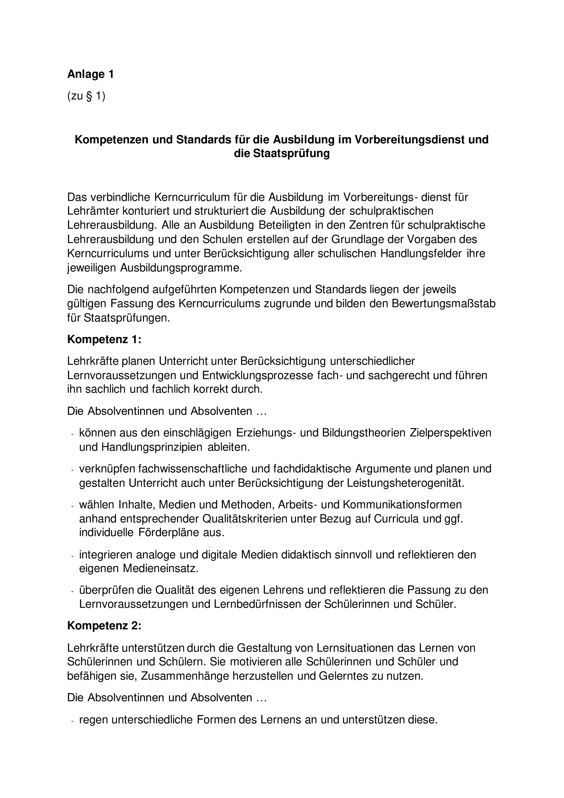
Anlage 1 - Seite 2
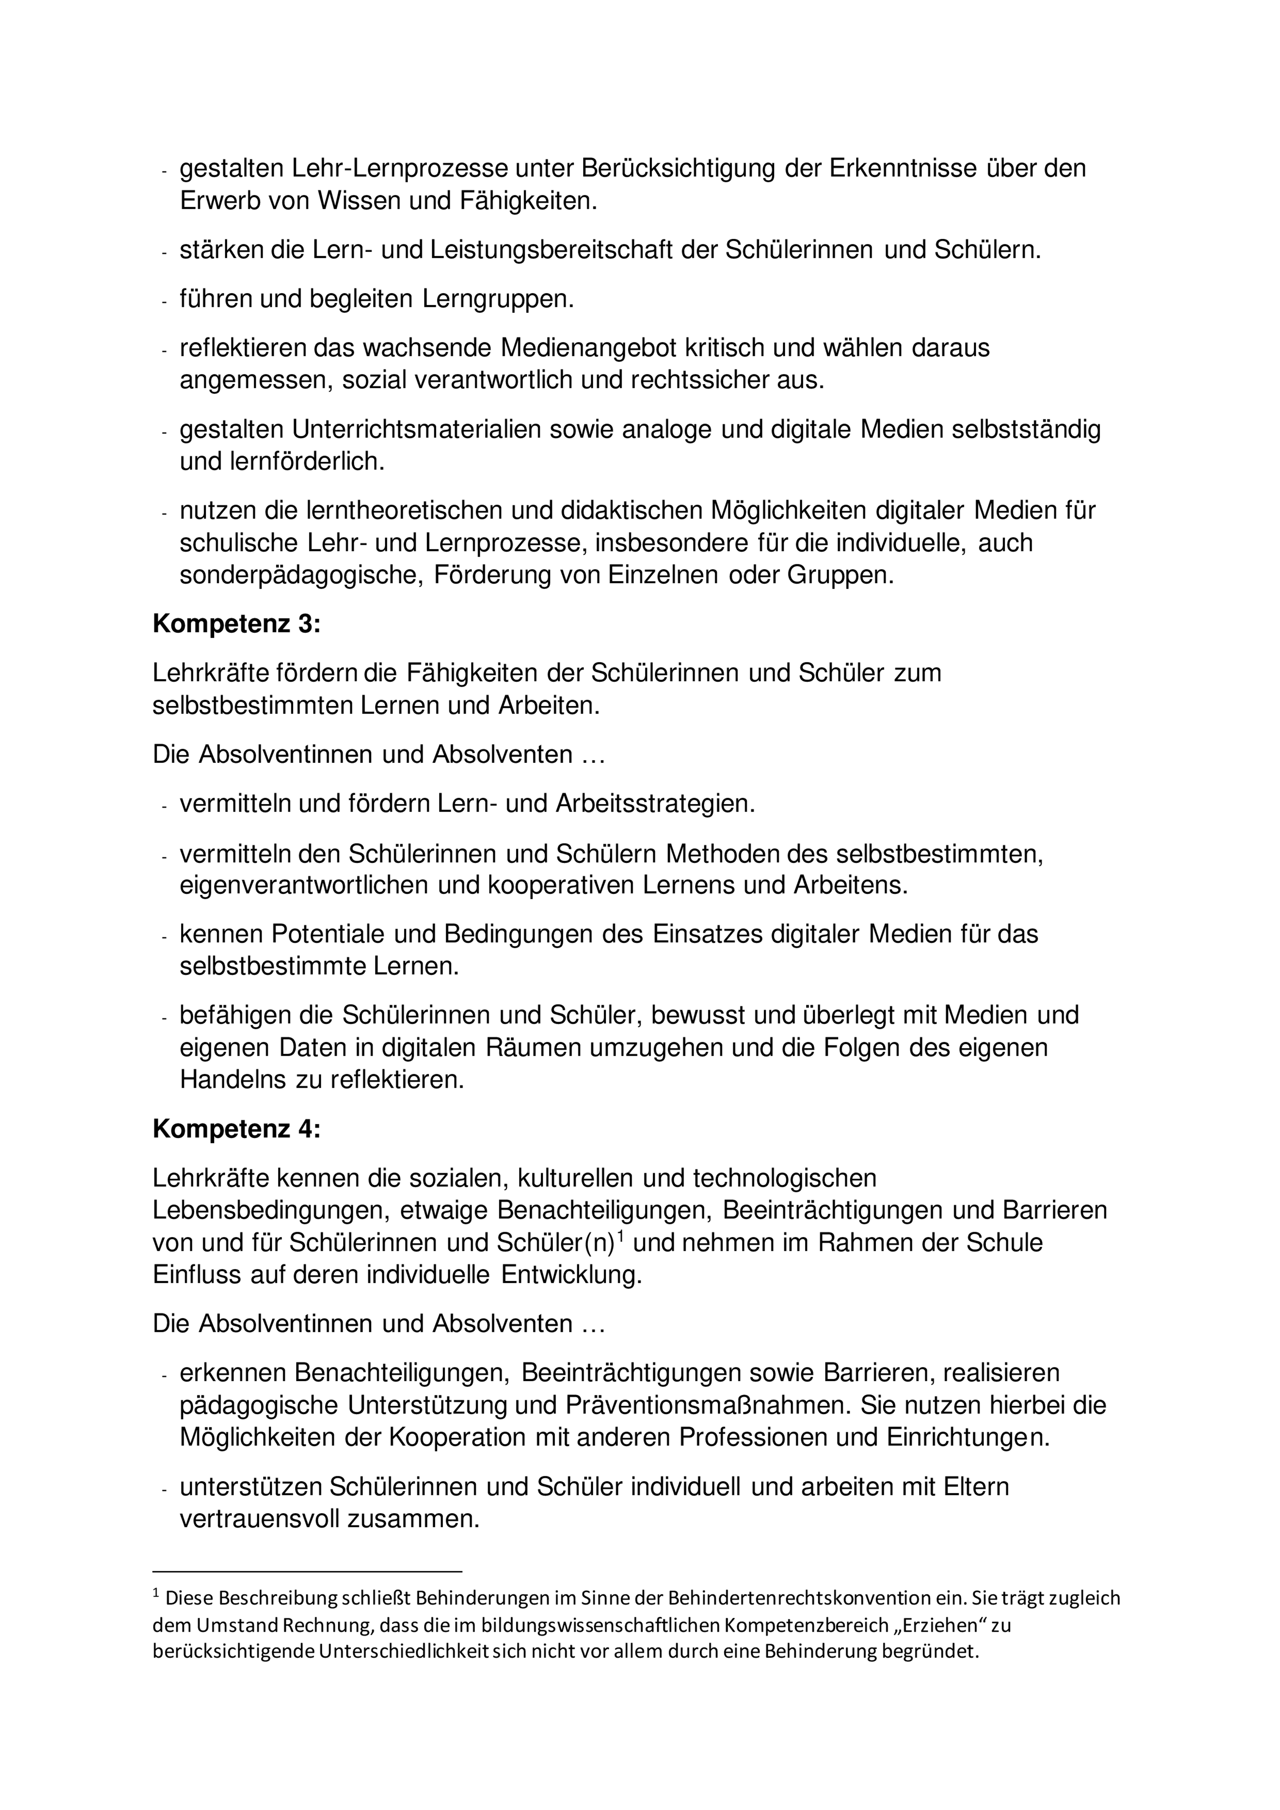

Anlage 1 - Seite 3
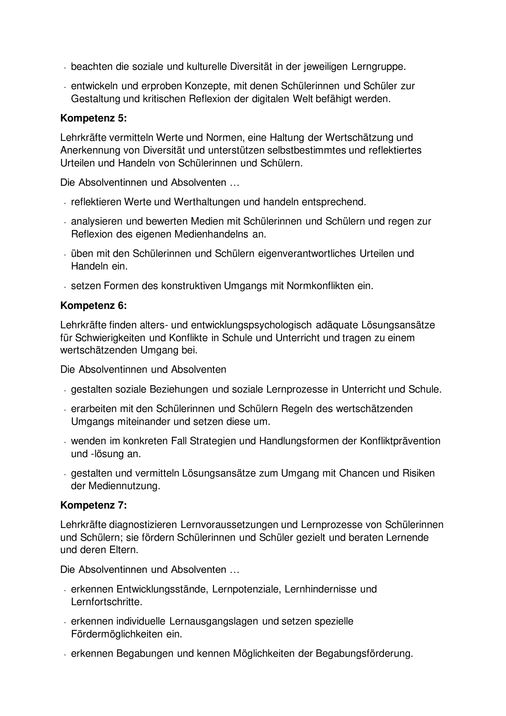
Anlage 1 - Seite 4
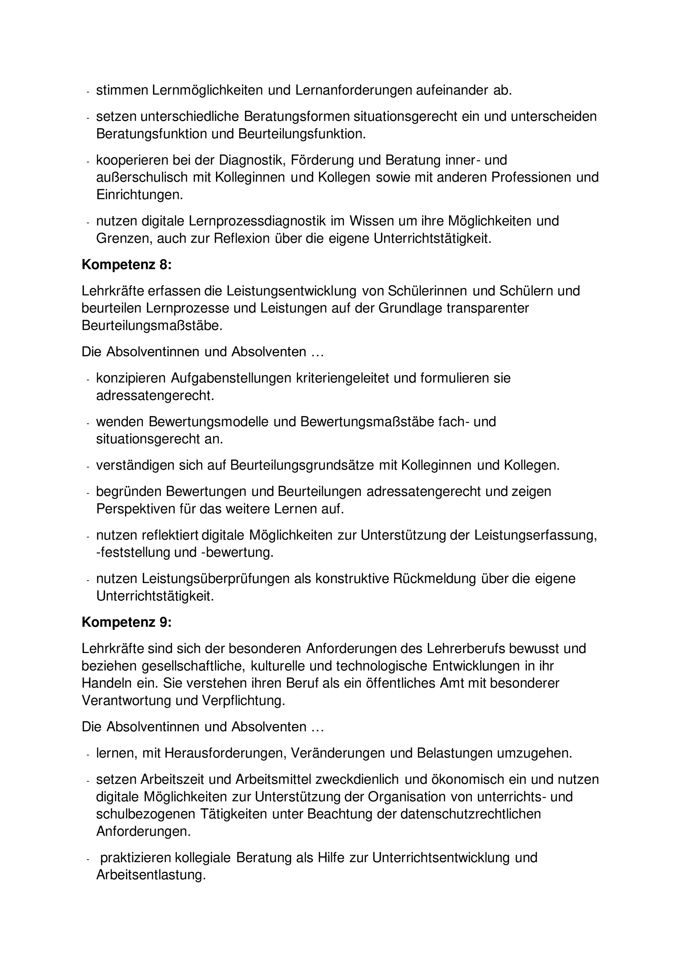

Anlage 1 - Seite 5
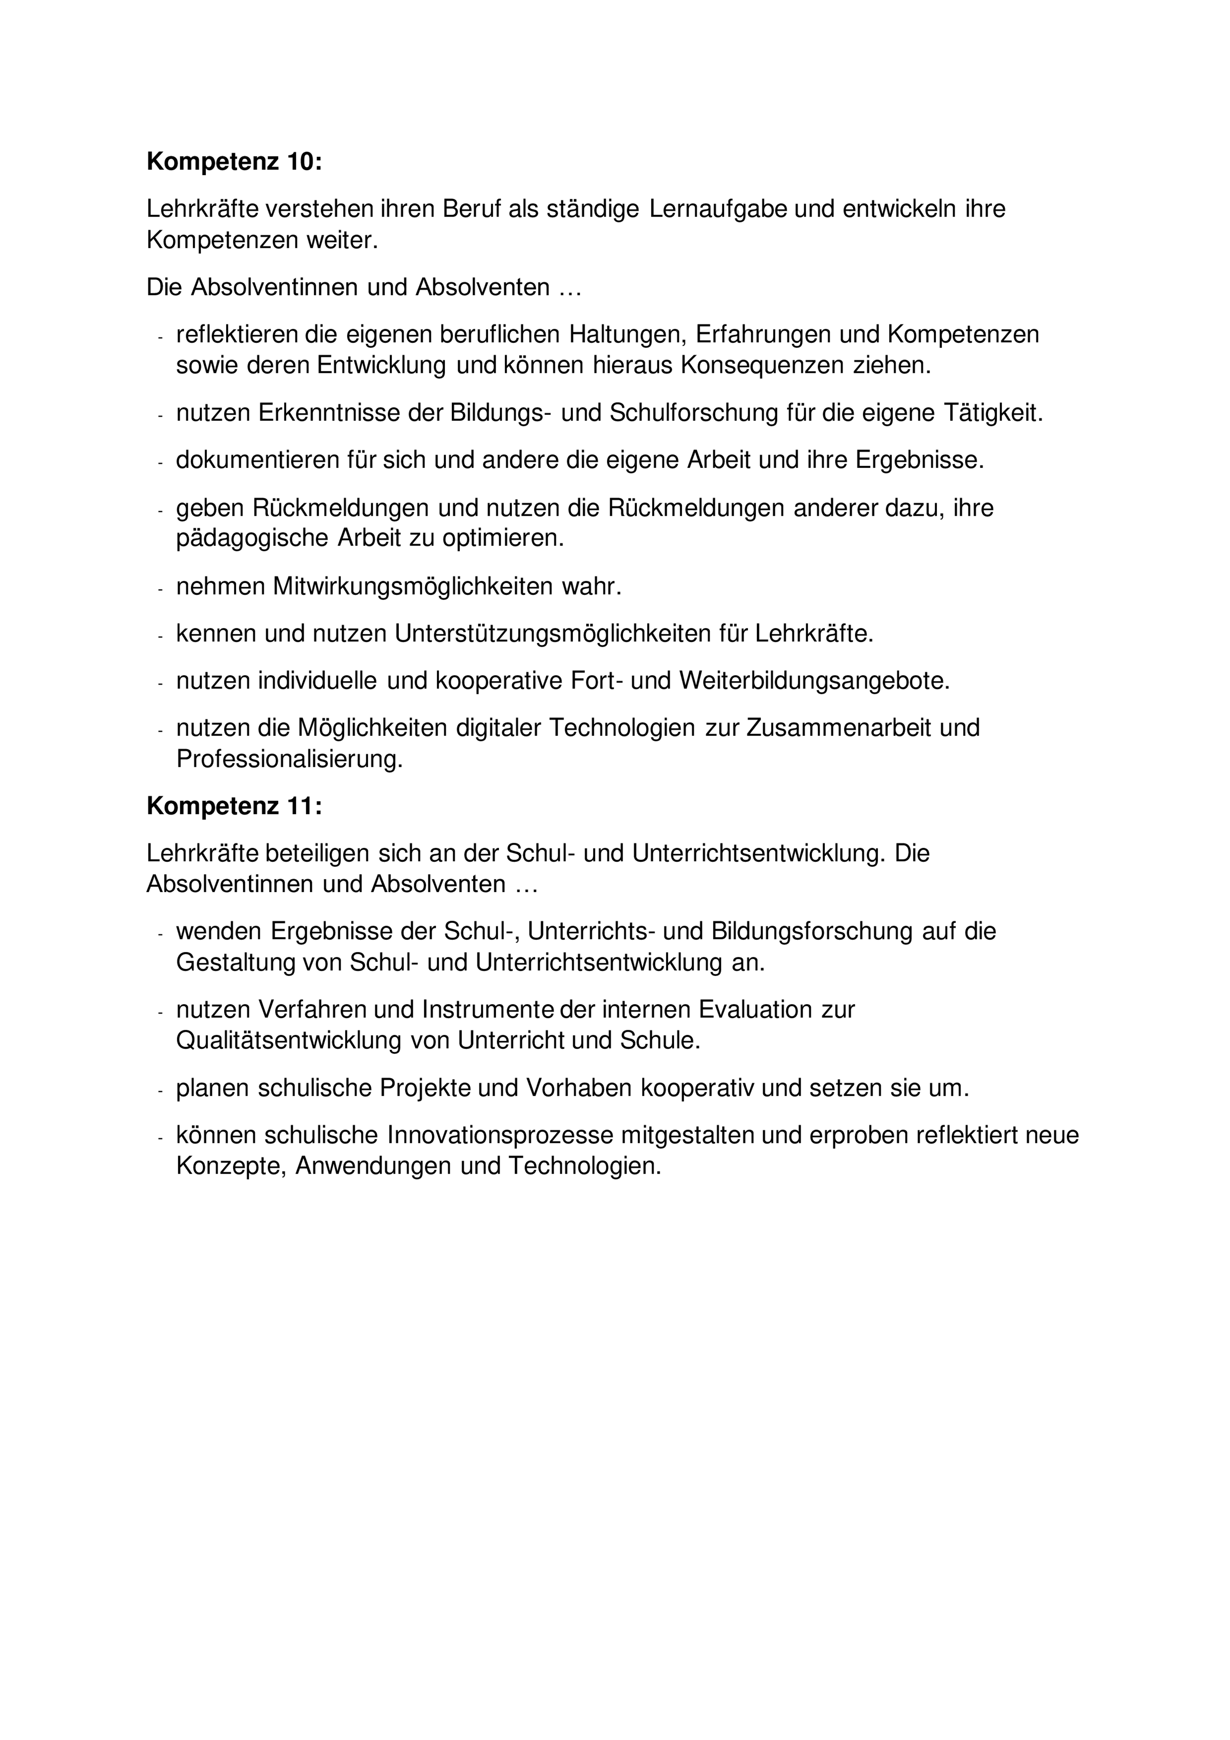
Anlage 2 - Seite 1
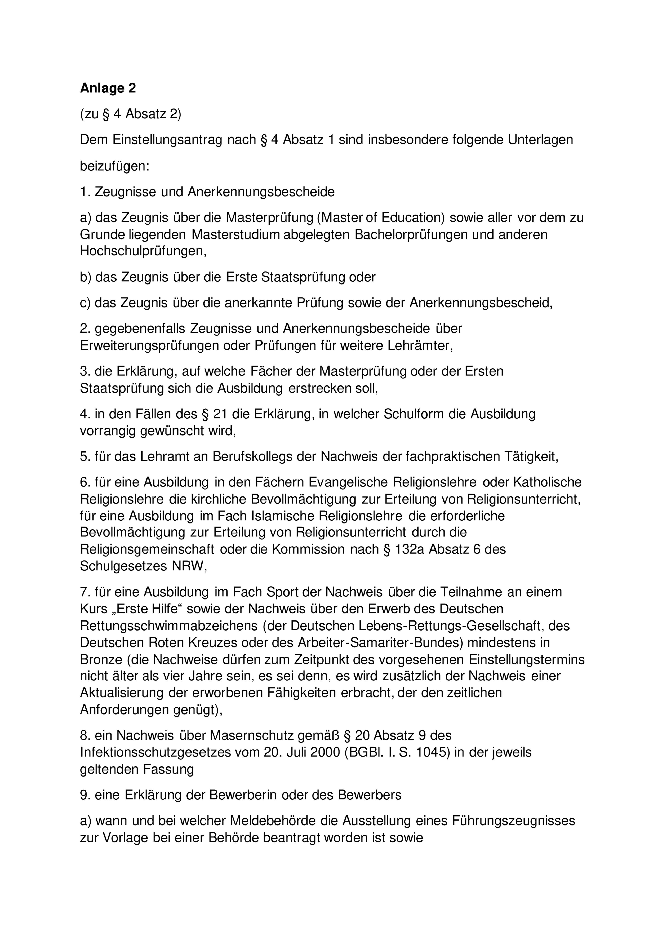

Anlage 2 - Seite 2

Anlage 3 - Seite 1
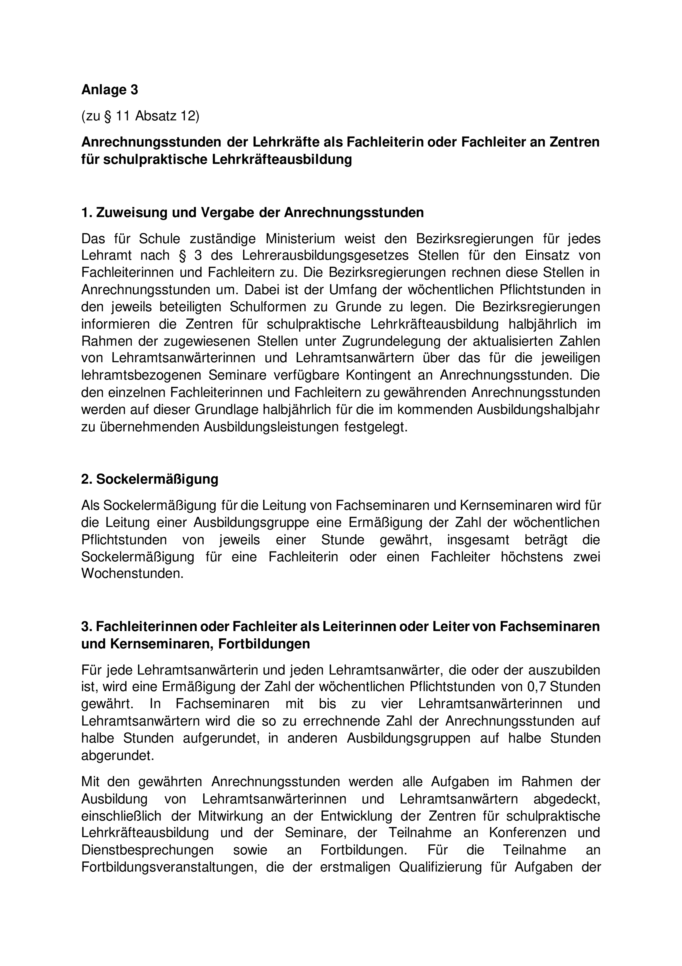

Anlage 3 - Seite 2
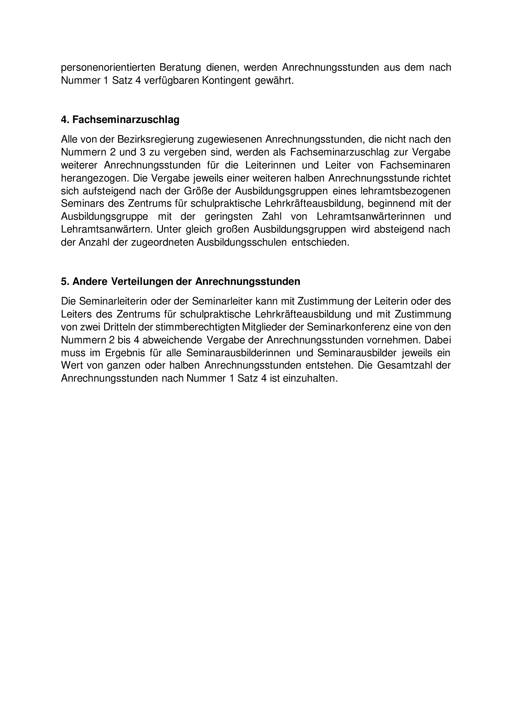
Artikel 2
Änderung der Ordnung zur berufsbegleitenden
Ausbildung von Seiteneinsteigerinnen und
Seiteneinsteigern und der Staatsprüfung
Auf Grund des § 13 Absatz 3 Satz 1 des Lehrerausbildungsgesetzes vom 12. Mai 2009 (GV. NRW. S. 308), das zuletzt durch Artikel 2 des Gesetzes vom 27. Mai 2025 (GV. NRW. S. 501) geändert worden ist, verordnet das Ministerium für Schule und Bildung im Einvernehmen mit dem Ministerium des Innern und dem Ministerium der Finanzen:
Die Ordnung zur berufsbegleitenden Ausbildung von Seiteneinsteigerinnen und Seiteneinsteigern und der Staatsprüfung vom 6. Oktober 2009 (GV. NRW. S. 511), die zuletzt durch Artikel 1 der Verordnung vom 2. Mai 2024 (GV. NRW. S. 253) geändert worden ist, wird wie folgt geändert:
1. § 2 wird wie folgt geändert:
a) In Absatz 1 wird die Angabe „Lehrerausbildungsgesetz“ durch die Angabe „Gesetz über die Ausbildung für Lehrämter an öffentlichen Schulen (Lehrerausbildungsgesetz - LABG) vom 12. Mai 2009 (GV. NRW. S. 308)“ ersetzt.
b) Absatz 4 wird wie folgt geändert:
aa) Satz 3 wird wie folgt gefasst: „Die Teilnahme von Bewerberinnen und Bewerbern, die bereits in einem Vorbereitungsdienst oder einer berufsbegleitenden Ausbildung für ein Lehramt gestanden haben und auf eigenen Antrag aus der Ausbildung ausgeschieden sind, richtet sich nach den Vorschriften der Ordnung des Vorbereitungsdienstes und der Staatsprüfung vom 7. Januar 2026 (GV. NRW. 2026 S. 93/ABl. NRW. 02/26) in der jeweils geltenden Fassung, im Folgenden OVP genannt.“
bb) Satz 4 wird aufgehoben.
2. § 3 wird wie folgt geändert:
a) In Absatz 3 und Absatz 4 Satz 1 und 3 wird jeweils die Angabe „Lehrerausbildung“ durch die Angabe „Lehrkräfteausbildung“ ersetzt.
b) Folgender Absatz 6 wird angefügt:
„(6) Im Lehramt an Gymnasien und Gesamtschulen, im Lehramt an Haupt-, Real-, Sekundar- und Gesamtschulen und im Lehramt an Berufskollegs kann die Ausbildung ausnahmsweise in nur einem Fach erfolgen, soweit und solange eine Ausbildung in nur einem Fach in § 13 des Lehrerausbildungsgesetzes zugelassen ist.“
3. § 4a Absatz 1 Satz 2 wird wie folgt gefasst:
„Die Ausbildung in Sprachlicher Grundbildung (Deutsch) oder Mathematischer Grundbildung (Mathematik) erfolgt in der fächerbezogenen Ausbildungsgruppe nach § 24 Absatz 2 OVP; im Übrigen findet § 24 Absatz 2 OVP keine Anwendung.“
4. § 4b Absatz 1 wird wie folgt gefasst:
„(1) Zugang zur berufsbegleitenden Ausbildung zum Lehramt an Haupt-, Real-, Sekundar- und Gesamtschulen haben abweichend von § 2 Absatz 2 Satz 4 auch Personen, die einen auf das Lehramt an Gymnasien und Gesamtschulen bezogenen Hochschulabschluss (Master of Education oder Erste Staatsprüfung) erworben haben. Die Fächer des Hochschulabschlusses müssen Ausbildungsfächern des Lehramts an Haupt-, Real-, Sekundar- und Gesamtschulen entsprechen; entspricht nur ein Fach des Hochschulabschlusses einem Ausbildungsfach des Lehramts an Haupt-, Real- Sekundar- und Gesamtschulen, bezieht sich die Ausbildung nur auf dieses Fach, soweit und solange eine Ausbildung in nur einem Fach in § 13 des Lehrerausbildungsgesetzes zugelassen ist. Für diese Personen entfällt das Erfordernis einer mindestens zweijährigen Berufstätigkeit oder Kinderbetreuung gemäß § 2 Absatz 1 Satz 1 Nummer 2. Die erfolgreich abgelegte Staatsprüfung für das Lehramt an Haupt-, Real-, Sekundar- und Gesamtschulen führt nicht zum Erwerb der Befähigung zum Lehramt an Gymnasien und Gesamtschulen.“
5. In § 5 Absatz 5 Satz 2 und § 6 Satz 2 wird jeweils die Angabe „Lehrerausbildung“ durch die Angabe „Lehrkräfteausbildung“ ersetzt.
6. § 9 wird wie folgt gefasst:
„§ 9
Ausbildung
(1) Die Ausbildung findet in den beiden Fächern statt, die bei der Einstellung festgelegt worden sind. Im Lehramt an Gymnasien und Gesamtschulen kann im Rahmen des § 11 Absatz 6 Satz 1 Nummer 3 des Lehrerausbildungsgesetzes an die Stelle von zwei Fächern das Fach Kunst oder das Fach Musik treten. Die Ausbildung richtet sich nach den curricularen Vorgaben für die Schule, den Vorgaben für den Vorbereitungsdienst sowie den Vereinbarungen der Kultusministerkonferenz.
(2) Von den in § 5 Absatz 1 Satz 2 genannten Ausbildungsstunden werden durchschnittlich sechs Wochenstunden vom Zentrum für schulpraktische Lehrkräfteausbildung und eine Wochenstunde von der Ausbildungsschule durchgeführt.
(3) Dem Zentrum für schulpraktische Lehrkräfteausbildung steht für die Durchführung von Ausbildungsveranstaltungen wöchentlich ein Tag zur Verfügung.
(4) Soweit die Ausbildung gemäß § 3 Absatz 6 und § 4b Absatz 1 Satz 2 in nur einem Fach durchgeführt wird, verdoppelt sich der Umfang der fachbezogenen Ausbildung.“
7. In § 10 Absatz 1 Satz 1 und 2 sowie Absatz 2 Satz 1 wird jeweils die Angabe „Lehrerausbildung“ durch die Angabe „Lehrkräfteausbildung“ ersetzt.
8. § 11 wird wie folgt gefasst:
„§ 11
Ausbildungsaufgaben der Zentren für
schulpraktische Lehrkräfteausbildung und der Schulen
(1) Das Zentrum für schulpraktische Lehrkräfteausbildung entwickelt als Grundlage für die fachliche und überfachliche Ausbildungsarbeit einen zeitlich und inhaltlich gestalteten standard- und kompetenzorientierten Ausbildungsplan, der sich auf die Handlungsfelder in der Schule bezieht und den individuellen Ausbildungsprozess unterstützt.
(2) Die Lehrkräfte in Ausbildung haben im Ausbildungszeitraum einen Anspruch auf mindestens 20 Beratungen in schulischen Handlungsfeldern durch die Ausbilderinnen und Ausbilder des Zentrums für schulpraktische Lehrkräfteausbildung sowie einen Anspruch auf wöchentliche Beratung durch die Ausbilderinnen und Ausbilder der Schule.
(3) Gemeinsam von den Lehrkräften in Ausbildung verantwortete Unterrichtsvorhaben sind Gegenstand der schulpraktischen Ausbildung. Den Lehrkräften in Ausbildung ist Gelegenheit zu geben, am Unterricht der Ausbilderinnen und Ausbilder der Zentren für schulpraktische Lehrkräfteausbildung und am Unterricht der schulischen Ausbilderinnen und Ausbilder teilzunehmen. Dieser Unterricht ist ebenfalls Gegenstand der schulpraktischen Ausbildung.
(4) Die Ausbildung an der Schule schließt alle schulischen Handlungsfelder ein. Die Lehrkraft in Ausbildung hat einen Anspruch auf schulische Ausbildung in jedem ihrer Ausbildungsfächer. Die Schulleitung benennt dafür für jede Lehrkraft in Ausbildung in jedem Fach eine schulische Ausbilderin oder einen schulischen Ausbilder, die oder der mit der schulpraktischen Ausbildung beauftragt wird.
(5) Für die Ausbildungsarbeit nach § 9 Absatz 2 und § 11 Absatz 4 erhält die Schule zwei Anrechnungsstunden, die für Ausbildungszwecke zu verwenden sind.
(6) In der Regel in den ersten sechs Wochen der Ausbildung findet mit jeder Lehrkraft in Ausbildung ein Ausbildungsplanungsgespräch unter der Leitung des Zentrums für schulpraktische Lehrkräfteausbildung statt, an dem Vertreterinnen oder Vertreter der schulischen Ausbildung mitwirken. Ausgangspunkt des Gesprächs ist eine von der Lehrkraft in Ausbildung in jedem Fach geplante und durchgeführte Unterrichtseinheit an der Ausbildungsschule. Das Gespräch dient der Bestandsaufnahme vorhandener schulpraktischer und fachbezogener Kompetenzen sowie der Vereinbarung eines individuellen Ausbildungsplans. Das Gesprächsergebnis wird von der Lehrkraft in Ausbildung dokumentiert. Die Dokumentation kann von den anderen Gesprächsteilnehmerinnen und Gesprächsteilnehmern ergänzt werden.
(7) In den Beratungen nach Absatz 2 werden die Vereinbarungen des Ausbildungsplanungsgesprächs nach Absatz 6 kontinuierlich wieder aufgenommen, die Entwicklung von Kompetenzen und Standards, insbesondere auch in den Ausbildungsfächern, reflektiert und Perspektiven für die weitere Ausbildung in Schule und Zentrum für schulpraktische Lehrkräfteausbildung aufgezeigt. Die im Ausbildungsplanungsgespräch begonnene Dokumentation wird fortgesetzt.
(8) Vor Ablauf des ersten Ausbildungsjahres findet ein weiteres Gespräch nach Absatz 6 statt, welches die Entscheidung nach § 3 Absatz 1 zum Gegenstand hat und der Feststellung des Ausbildungsstandes in den Fächern der Ausbildung dient. Zur Mitte des dritten Ausbildungshalbjahres findet ein weiteres Ausbildungsplanungsgespräch statt.
(9) Nach Abschluss eines ersten Ausbildungsabschnitts wird die Ausbildung gemeinsam mit den Lehramtsanwärterinnen und Lehramtsanwärtern nach den Bestimmungen der OVP in fachbezogenen und überfachlichen Ausbildungsgruppen sowie in anderen Formen fortgesetzt. Absatz 2 bleibt unberührt. Für den Zeitraum nach Abschluss des ersten Ausbildungsabschnitts nach Satz 1 werden Langzeitbeurteilungen gemäß § 18 der OVP erstellt.
(10) Zur Ausbildung gehört verpflichtend die personenorientierte Beratung. Diese wird von Leiterinnen und Leitern überfachlicher Ausbildungsgruppen der Zentren für schulpraktische Lehrkräfteausbildung durchgeführt, die die Leistungen der Lehrkraft in Ausbildung nicht benoten, nicht an der jeweiligen Langzeitbeurteilung beteiligt werden dürfen und nicht am Verfahren der jeweiligen Staatsprüfung beteiligt sind.
(11) Ausbildungsberatung erfolgt insbesondere im Zusammenhang mit Unterrichtsbesuchen. Für die Unterrichtsbesuche nach Abschluss des ersten Ausbildungsabschnitts finden die Regelungen des § 12 der OVP entsprechend Anwendung.“
9. § 12 Absatz 2 Satz 2 wird aufgehoben.
10. In § 13 Absatz 3 Satz 2 Nummer 1 und 3 wird jeweils die Angabe „Lehrerausbildung“ durch die Angabe „Lehrkräfteausbildung“ ersetzt.
Artikel 3
Änderung der Verordnung zur Umsetzung
der Richtlinie 2005/36/EG des Europäischen
Parlaments und des Rates vom 7. September 2005
über die Anerkennungen von
Berufsqualifikationen im Lehrerbereich
Auf Grund des § 14 Absatz 5 Satz 2 Nummer 1 des Lehrerausbildungsgesetzes vom 12. Mai 2009 (GV. NRW. S. 308), das zuletzt durch Artikel 2 des Gesetzes vom 27. Mai 2025 (GV. NRW. S. 501) geändert worden ist, verordnet das Ministerium für Schule und Bildung:
§ 1 der Verordnung zur Umsetzung der Richtlinie 2005/36/EG des Europäischen Parlaments und des Rates vom 7. September 2005 über die Anerkennungen von Berufsqualifikationen im Lehrerbereich vom 22. Oktober 2007 (GV. NRW. S. 430), die zuletzt durch Artikel 3 der Verordnung vom 31. März 2023 (GV. NRW. S. 214) geändert worden ist, wird wie folgt gefasst:
„§ 1
Anwendungsbereich
(1) Diese Verordnung setzt die Richtlinie 2005/36/EG des Europäischen Parlaments und des Rates vom 7. September 2005 über die Anerkennung von Berufsqualifikationen (ABl. L 255 vom 30. 9.2005, S. 22; L 271 vom 16.10.2007, S. 18; L 93 vom 4.4.2008, S. 28; L 33 vom 3.2.2009, S. 49; L 305 vom 24.10.2014, S. 115), die zuletzt durch die Delegierte Richtlinie (EU) 2024/782 vom 4. März 2024 (ABl. L 2024/782, 31.5.2024), geändert worden ist, um.
(2) Mitgliedstaat im Sinne dieser Verordnung ist
1. jeder Mitgliedstaat der Europäischen Union,
2. jeder andere Vertragsstaat des Abkommens über den Europäischen Wirtschaftsraum oder
3. jeder andere Vertragsstaat, dem Deutschland und die Europäische Union vertraglich einen Rechtsanspruch auf Anerkennung von Berufsqualifikationen eingeräumt haben.
(3) Die Regelungen dieser Verordnung finden auf die Lehramtsbefähigungen aus Drittstaaten, die nicht unter § 2 Absatz 1 fallen, entsprechende Anwendung, wenn
1. die Lehramtsbefähigungen auf der Grundlage eines Hochschulabschlusses erworben wurden und
2. die Inhaberin oder der Inhaber der Lehramtsbefähigung Kenntnisse der deutschen Sprache nachweist, die einen Einsatz im Unterricht und die Wahrnehmung aller Lehrertätigkeiten erlauben.
Der Nachweis der Kenntnisse nach Satz 1 Nummer 2 ist zu erbringen durch
1. den Erwerb der Hochschulzugangsberechtigung in deutscher Sprache,
2. das „Goethe-Zertifikat C2: Großes Deutsches Sprachdiplom“ des Goethe-Instituts oder ein Sprachzertifikat auf der sprachlichen Kompetenzstufe C2 (Gemeinsamer europäischer Referenzrahmen für Sprachen des Europarates „Lernen, lehren, beurteilen“) einer anderen Einrichtung, sofern dieses Sprachzertifikat auf der Grundlage eines dem Goethe-Zertifikat vergleichbaren standardisierten Prüfungsverfahrens vergeben wird oder
3. die erfolgreiche Teilnahme an einem Kolloquium auf der sprachlichen Kompetenzstufe C2, das vom Landesamt für Qualitätssicherung und Informationstechnologie der Lehrerausbildung durchgeführt wird.
(4) Die Anerkennungsbehörde eröffnet das Anerkennungsverfahren auch dann, wenn ein Nachweis nach Absatz 3 Satz 2 Nummer 2 oder 3 auf dem Niveau C1 vorliegt. Ergibt die Prüfung der Anerkennungsbehörde, dass keine wesentlichen Unterschiede gemäß § 4 Absatz 1 Satz 1 vorliegen, stellt die Anerkennungsbehörde den Nachweis der Kenntnisse nach Absatz 3 Satz 1 Nummer 2 in Verbindung mit Absatz 3 Satz 2 durch Nebenbestimmungen nach § 36 des Verwaltungsverfahrensgesetzes NRW in der Fassung der Bekanntmachung vom 12. November 1999 (GV. NRW. S. 602) in der jeweils geltenden Fassung sicher. Sind Ausgleichsmaßnahmen nach § 4 Absatz 3 Satz 1 erforderlich, gilt der Nachweis der Kenntnisse nach Absatz 3 Satz 1 Nummer 2 mit dem Bestehen der Ausgleichsmaßnahme als erbracht.“
Artikel 4
Änderung der Verordnung über die Ausbildung und
Prüfung für Fachlehrerinnen und
Fachlehrer an Förderschulen und
in der pädagogischen Frühförderung
Auf Grund des § 7 Absatz 2 des Landesbeamtengesetzes vom 14. Juni 2016 (GV. NRW. S. 310, ber. S. 642), das zuletzt durch Artikel 1 des Gesetzes vom 27. Mai 2025 (GV. NRW. S. 464) geändert worden ist, verordnet das Ministerium für Schule und Bildung:
Die Verordnung über die Ausbildung und Prüfung für Fachlehrerinnen und Fachlehrer an Förderschulen und in der pädagogischen Frühförderung vom 25. April 2016 (GV. NRW. S. 216), die zuletzt durch Artikel 2 der Verordnung vom 2. Mai 2024 (GV. NRW. S. 253) geändert worden ist, wird wie folgt geändert:
1. In der Inhaltsübersicht wird die Angabe zu § 21a gestrichen.
2. In § 2 Absatz 3 wird die Angabe „Buchstabe b“ gestrichen.
3. Dem § 9 wird folgender Absatz 4 angefügt:
„(4) Die Ausbildung kann in entsprechender Anwendung der in § 64 Absatz 1 Satz 1 des Landesbeamtengesetzes vom 14. Juni 2016 (GV. NRW. S. 310, ber. S. 642) in der jeweils geltenden Fassung und in § 164 Absatz 5 des Neunten Buches Sozialgesetzbuch jeweils genannten Gründe auf Antrag in Teilzeit ausgestaltet werden.“
4. § 21a wird aufgehoben.
Artikel 5
Inkrafttreten
Diese Verordnung tritt am Tag nach der Verkündung in Kraft.

Düsseldorf, den 7. Januar 2026

Die Ministerin für Schule
und Bildung

Dorothee F e l l e r
ABl. NRW. 02/26

